MEMORIU DE PREZENTARE
conf. anexa 5E – Legea nr. 292/2018

privind investiția:
“Împădurirea unui teren agricol amplasat in comuna Ploscuțeni, județul Vrancea, deținător Benedic Robert-Săndel”
din cadrul P.N.R.R., gestionat prin Ministerul Mediului,
Apelor și Pădurilor

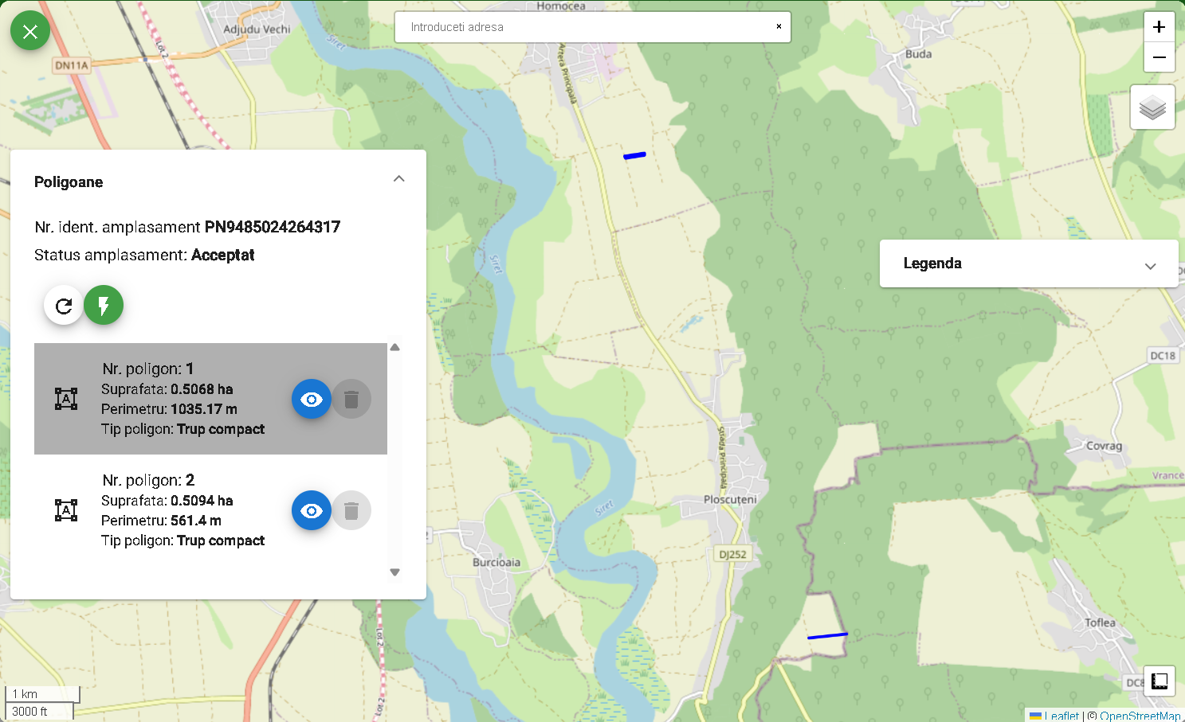
Beneficiar: Benedic Robert-Săndel

Elaborator: Popa P. Ionel Întreprindere Individuală
Sediul: sat Cănțălărești, nr.158, com. Ștefan cel Mare, jud. Vaslui
Mobil: 0761130399, email: popa_ionel_68@yahoo.com
Șef proiect: Ing. Popa Ionel
Certificat de atestare nr. 751 din 22.05.2018

2024
Amplasamentul investiției:

Nr. crt. | Județul | U.A.T. | Poligon | Tarla | Parcela | Nr.  cadastral | Suprafața  (ha) | Suprafața efectivă de plantat  (ha) | Categoria de folosință
1 | Vrancea | Homocea | 1 | 60 | 519 | 52642 | 0,5100 | 0,5068 | Arabil
2 |  | Ploscuțeni | 2 | 103 | 910 | 50253 | 0,5070 | 0,5070
TOTAL |  |  |  |  |  |  |  | 1,0138

Proiectant general:
POPA P. IONEL ÎNTREPRINDERE INDIVIDUALĂ
CUI/CNP: 37082298/1680327370028
Nr. înregistrare la Registrul Comerţului: F37/50/2017
Sediul/Adresa de domiciliu: Loc.: Cănțălărești, com. Ștefan cel Mare, nr.158, Jud. Vaslui, Cod poștal: 737499
Tel. mobil: 0761 130 399, Nr. Fax : 0335 402 411
Email: popa_ionel_68@yahoo.com
Numărul și data documentului de atestare (autorizare) a proiectantului de către autoritatea naţională în domeniul silviculturii: 751 din 22.05.2018

Beneficiar:

-numele: BENEDIC ROBERT-SĂNDEL
- CNP:1880130394064
-adresa poștală: Sat Ploscuțeni, comuna Ploscuțeni, jud. Vrancea
-numărul de telefon, de fax și adresa de e-mail, adresa paginii de internet:
tel. 0761554509, E-mail: Benedicvladimirrobert@gmail.com
-numele persoanelor de contact:
- director/manager/administrator:Benedic Robert-Săndel, născut la data de 30.01.1988, domiciliat în Sat Ploscuțeni, comuna Ploscuțeni, jud. Vrancea, legitimat cu CI Seria VN, nr. 571948, eliberată de către SPCLEP Adjud la data de 29.01.2015, CNP: 1880130394064.
- responsabil pentru protecția mediului:BENEDIC-ROBERT SĂNDEL.

CONȚINUTUL-CADRU AL MEMORIULUI DE PREZENTARE

I. DENUMIREA PROIECTULUI 5
II. TITULAR 7
III. DESCRIEREA CARACTERISTICILOR FIZICE ALE ÎNTREGULUI PROIECT 7
a) Rezumatul proiectului 7
b) Justificarea necesității proiectului 22
c) Valoarea investiției 25
d) Perioada de implementare propusă 25
e) Planșe reprezentând limitele amplasamentului proiectului, inclusiv orice suprafață de teren solicitată pentru a fi folosită temporar (planuri de situație și amplasamente) 25
f) Descrierea caracteristicilor fizice ale întregului proiect, formele fizice ale proiectului (planuri, clădiri, alte structuri, materiale de construcție și altele) 27
IV. DESCRIEREA LUCRĂRILOR DE DEMOLARE NECESARE 28
V. DESCRIEREA AMPLASĂRII PROIECTULUI 29
VI. DESCRIEREA TUTUROR EFECTELOR SEMNIFICATIVE POSIBILE ASUPRA MEDIULUI ALE PROIECTULUI, ÎN LIMITA INFORMAȚIILOR DISPONIBILE 30
A. Surse de poluanți și instalații pentru reținerea, evacuarea și dispersia poluanților în mediu 30
1. Protecția calității apelor: 30
2. Protecția aerului: 30
3. Protecția împotriva zgomotului și vibrațiilor: 31
4. Protecția împotriva radiațiilor: 32
5. Protecția solului și a subsolului: 32
6. Protecția ecosistemelor terestre și acvatice: 32
7. Protecția așezărilor umane și a altor obiective de interes public: 32
8. Prevenirea și gestionarea deșeurilor generate pe amplasament în timpul realizării proiectului / în timpul exploatării, inclusiv eliminarea: 34
9. Gospodărirea substanțelor și preparatelor chimice periculoase: 34
B. Utilizarea resurselor naturale, în special a solului, a terenurilor, a apei și a biodiversității 35
VII. DESCRIEREA ASPECTELOR DE MEDIU SUSCEPTIBILE A FI AFECTATE ÎN MOD SEMNIFICATIV DE PROIECT 35
VIII. PREVEDERI PENTRU MONITORIZAREA MEDIULUI - DOTĂRI ȘI MĂSURI PREVĂZUTE PENTRU CONTROLUL EMISIILOR DE POLUANȚI ÎN MEDIU, INCLUSIV PENTRU CONFORMAREA LA CERINȚELE PRIVIND MONITORIZAREA EMISIILOR PREVĂZUTE DE CONCLUZIILE CELOR MAI BUNE TEHNICI DISPONIBILE APLICABILE. SE VA AVEA ÎN VEDERE CA IMPLEMENTAREA PROIECTULUI SĂ NU INFLUENȚEZE NEGATIV CALITATEA AERULUI ÎN ZONĂ 35
IX. LEGĂTURA CU ALTE ACTE NORMATIVE ȘI/SAU PLANURI/PROGRAME/STRATEGII/ DOCUMENTE DE PLANIFICARE 36
A. Justificarea încadrării proiectului, după caz, în prevederile altor acte normative naționale care transpun legislația Uniunii Europene: Directiva 2010/75/UE (IED) a Parlamentului European și a Consiliului din 24 noiembrie 2010 privind emisiile industriale (prevenirea și controlul integrat al poluării), Directiva 2012/18/UE a Parlamentului European și a Consiliului din 4 iulie 2012 privind controlul pericolelor de accidente majore care implică substanțe periculoase, de modificare și ulterior de abrogare a Directivei 96/82/CE a Consiliului, Directiva 2000/60/CE a Parlamentului European și a Consiliului din 23 octombrie 2000 de stabilire a unui cadru de politică comunitară în domeniul apei, Directiva-cadru aer 2008/50/CE a Parlamentului European și a Consiliului din 21 mai 2008 privind calitatea aerului înconjurător și un aer mai curat pentru Europa, Directiva 2008/98/CE a Parlamentului European și a Consiliului din 19 noiembrie 2008 privind deșeurile și de abrogare a anumitor directive, și altele) 36
B. Se va menționa planul/programul/strategia/documentul de programare/ planificare din care face proiectul, cu indicarea actului normativ prin care a fost aprobat 36
X. LUCRĂRI NECESARE ORGANIZĂRII DE ȘANTIER 36
XI. LUCRĂRI DE REFACERE A AMPLASAMENTULUI LA FINALIZAREA INVESTIȚIEI, ÎN CAZ DE ACCIDENTE ȘI/SAU LA ÎNCETAREA ACTIVITĂȚII, ÎN MĂSURA ÎN CARE ACESTE INFORMAȚII SUNT DISPONIBILE 37
XII. ANEXE - PIESE DESENATE 38
XIII. PENTRU PROIECTELE CARE INTRĂ SUB INCIDENȚA PREVEDERILOR ART. 28 DIN ORDONANȚA DE URGENȚĂ A GUVERNULUI NR. 57/2007 PRIVIND REGIMUL ARIILOR NATURALE PROTEJATE, CONSERVAREA HABITATELOR NATURALE, A FLOREI ȘI FAUNEI SĂLBATICE, APROBATĂ CU MODIFICĂRI ȘI COMPLETĂRI PRIN LEGEA NR. 49/2011, CU MODIFICĂRILE ȘI COMPLETĂRILE ULTERIOARE, MEMORIUL VA FI COMPLETAT CU URMĂTOARELE 43
a) Descrierea succintă a proiectului și distanța față de aria naturală protejată de interes comunitar, precum și coordonatele geografice (Stereo 70) ale amplasamentului proiectului. Aceste coordonate vor fi prezentate sub formă de vector în format digital cu referință geografică, în sistem de proiecție națională Stereo 1970, sau de tabel în format electronic conținând coordonatele conturului (X, Y) în sistem de proiecție națională Stereo 1970 43
b) Numele și codul ariei naturale protejate de interes comunitar 44
c) Prezența și efectivele/suprafețele acoperite de specii și habitate de interes comunitar în zona proiectului 45
d) Se va preciza dacă proiectul propus nu are legătură directă cu sau nu este necesar pentru managementul conservării ariei naturale protejate de interes comunitar 45
e) Se va estima impactul potențial al proiectului asupra speciilor și habitatelor din aria naturală protejată de interes comunitar 45
f) Alte informații prevăzute în legislația în vigoare 45
XIV. PENTRU PROIECTELE CARE SE REALIZEAZĂ PE APE SAU AU LEGĂTURĂ CU APELE, MEMORIUL VA FI COMPLETAT CU URMĂTOARELE INFORMAȚII, PRELUATE DIN PLANURILE DE MANAGEMENT BAZINALE, ACTUALIZATE 46
1. Localizarea proiectului: 46
2. Indicarea stării ecologice/potențialului ecologic și starea chimică a corpului de apă de suprafață; pentru corpul de apă subteran se vor indica starea cantitativă și starea chimică a corpului de apă 46
3. Indicarea obiectivului/obiectivelor de mediu pentru fiecare corp de apă identificat, cu precizarea excepțiilor aplicate și a termenelor aferente, după caz 46
XV. CRITERIILE PREVĂZUTE ÎN ANEXA NR. 3 LA LEGEA NR. 292 DIN 03/12/2018 PRIVIND EVALUAREA IMPACTULUI ANUMITOR PROIECTE PUBLICE ȘI PRIVATE ASUPRA MEDIULUI SE IAU ÎN CONSIDERARE, DACĂ ESTE CAZUL, ÎN MOMENTUL COMPILĂRII INFORMAȚIILOR ÎN CONFORMITATE CU PUNCTELE III-XIV 46

I.DENUMIREAPROIECTULUI
„Împădurirea unui teren agricol amplasat in comuna Ploscuțeni, județul Vrancea, deținător Benedic Robert-Săndel”

Elaboratorulproiectului
POPA P. IONEL ÎNTREPRINDERE INDIVIDUALĂ
CUI/CNP: 37082298/1680327370028
Nr. înregistrare la Registrul Comerţului: F37/50/2017
Sediul/Adresa de domiciliu: Loc.: Cănțălărești, com. Ștefan cel Mare, nr.158, Jud. Vaslui, Cod poștal: 737499
Tel. mobil: 0761 130 399, Nr. Fax : 0335 402 411
Email: popa_ionel_68@yahoo.com
Numărul și data documentului de atestare (autorizare) a proiectantului de către autoritatea naţională în domeniul silviculturii: 751 din 22.05.2018 pentru domeniile proiectare și execuție, grupele a), b), c), f) și g) - efectuarea studiilor de teren și elaborarea documentațiilor tehnico-economice pentru lucrările de îmbunătățiri funciare din domeniul silvic conform Ordinului 1763/2015, emis de Ministerul Mediului, Apelor și Pădurilor.

Entitatearesponsabilăcuimplementareaproiectului
EntitatearesponsabilǎcuimplementareaşifinanţareaproiectuluiesteMinisterulApelorşiPǎdurilorprinGardaForestierăFocșani.
Realizarealucrǎrilorsevafacedecǎtreunantreprenorgeneraldesemnatdebeneficiarsauînregieproprie.
Controlulexecuţieilucrǎrilorsefacedecǎtrebeneficiar,proiectant,reprezentaţiiGărziiForestiere,reprezentaţiaiMinisteruluiApelorşiPǎdurilor.

LEGISLAȚIERELEVANTĂ:
• Normative
- Ordinul ministrului mediului, apelor și pădurilor nr. 2.533/2022 pentru aprobarea Normelor tehnice privind compoziții, scheme și tehnologii de regenerare a pădurilor și de împădurire a terenurilor degradate și a Ghidului de bune practici privind compoziții, scheme și tehnologii de regenerare a pădurilor și de împădurire a terenurilor degradate;
- O R D I N pentru aprobarea Normelor tehnice privind regenerarea pădurilor și efectuarea controlului anual al regenerărilor și a Ghidului de bune practici privind regenerarea pădurilor și efectuarea controlului anual al regenerărilor, MONITORUL OFICIAL AL ROMÂNIEI, PARTEA I, Nr. 995/13.X.2022;
- Norme de timp şi producţie unificate pentru lucrări din silvicultură ediția 1997, completată cu ordine ale M.A.D.R. și RNP.

• Ordine
- Ordinul M.A.D.R. nr. 766/2007, privind constatarea şi evaluarea pagubelor din calamităţi naturale;
- Ordinul M.A.P nr. 1763/13.11.2015, pentru aprobarea "Regulamentului privind atestarea persoanelor juridice care realizează lucrări de regenerare şi întreţinere a seminţişurilor şi plantaţiilor, lucrări de îngrijire a arboretelor, precum şi atestarea persoanelor fizice şi juridice care efectuează proiectarea şi/sau execută lucrări de îmbunătăţiri funciare în domeniul silvic;
- Ordinul ministrului culturii și cultelor nr. 2.314/2004 privind aprobarea Listei monumentelor istorice, actualizată, şi a Listei monumentelor istorice dispărute

• Legi şi alte acte normative
- Legea nr. 107 din 15 iunie 2011 - comercializarea materialelor forestiere de reproducere;
- Ordonanță de urgență 195/2005 privind protecţia mediului
- Legea 292/2018 privind evaluarea impactului anumitor proiecte publice şi private asupra mediului
- Ordonanță de urgență 92/2021 privind regimul deşeurilor
- Legea nr. 138/2004 - Legea îmbunătăţirilor funciare;
- Legea nr. 100/2010 privind împădurirea terenurilor degradate;
- Legea nr. 319 din 14 iulie 2006-Legea securităţii şi sănătăţii în muncă;
- H.G. nr. 1425/2006 - Norme specifice de aplicare a Legii nr. 319 din 14 iulie 2006, privind securitătea şi sănătătea în muncă;
- O.U.G. nr. 38/2014 pentru modificarea şi completarea Legii nr. 289/2002 privind perdelele forestiere de protecţie;
- LEGEA nr. 289/2002 din 15 mai 2002 ***Republicată privind perdelele forestiere de protecţie.
- Ordonanta 43/2000 privind protecţia patrimoniului arheologic şi declararea unor situri arheologice ca zone de interes naţional
- Legea 22/2001 pentru ratificarea Conventiei privind evaluarea impactului asupra mediului in context transfrontiera

II.TITULAR
-numele: BENEDIC ROBERT-SĂNDEL
- CNP:1880130394064
-adresa poștală: Sat Ploscuțeni, comuna Ploscuțeni, jud. Vrancea
-numărul de telefon, de fax și adresa de e-mail, adresa paginii de internet:
tel. 0761554509, E-mail: Benedicvladimirrobert@gmail.com
-numele persoanelor de contact:
- director/manager/administrator:Benedic Robert-Săndel, născut la data de 30.01.1988, domiciliat în Sat Ploscuțeni, comuna Ploscuțeni, jud. Vrancea, legitimat cu CI Seria VN, nr. 571948, eliberată de către SPCLEP Adjud la data de 29.01.2015, CNP: 1880130394064.
- responsabil pentru protecția mediului:BENEDIC-ROBERT SĂNDEL.

III.DESCRIEREACARACTERISTICILORFIZICEALEÎNTREGULUIPROIECT

a)Rezumatulproiectului
• Amplasamentul
Poligonul 1este amplasat în extravilanul comunei Homocea, județul Vrancea, după cum urmează:
S=0,5068 ha în tarlaua tarlaua60, parcela 518, situat în UAT Homocea, NC 52642, CF 52642/Homocea
Vecinătăți:
Nord – Radu P. Costică
Est – Teren disponibil
Sud – Munteanu Costică
Vest – Drum
Poligonul 2este amplasat în extravilanul comunei Stănișești, județul Bacău, după cum urmează:
S=0,5070 ha în tarlaua tarlaua103, parcela 910,situat în UAT Ploscuțeni, NC 50253, 50253/Ploscuțeni
Vecinătăți:
Nord – Ciocălău Tereza
Est – Drum
Sud – Ferent Sandor
Vest – Drum

Accesul la suprafața luată în studiu se poate face din D252.
Nr. crt. | Județul | U.A.T. | Poligon | Tarla | Parcela | Nr.  cadastral | Suprafața  (ha) | Suprafața efectivă de plantat  (ha) | Categoria de folosință
1 | Vrancea | Homocea | 1 | 60 | 519 | 52642 | 0,5100 | 0,5068 | Arabil
2 |  | Ploscuțeni | 2 | 103 | 910 | 50253 | 0,5070 | 0,5070
TOTAL |  |  |  |  |  |  |  | 1,0138

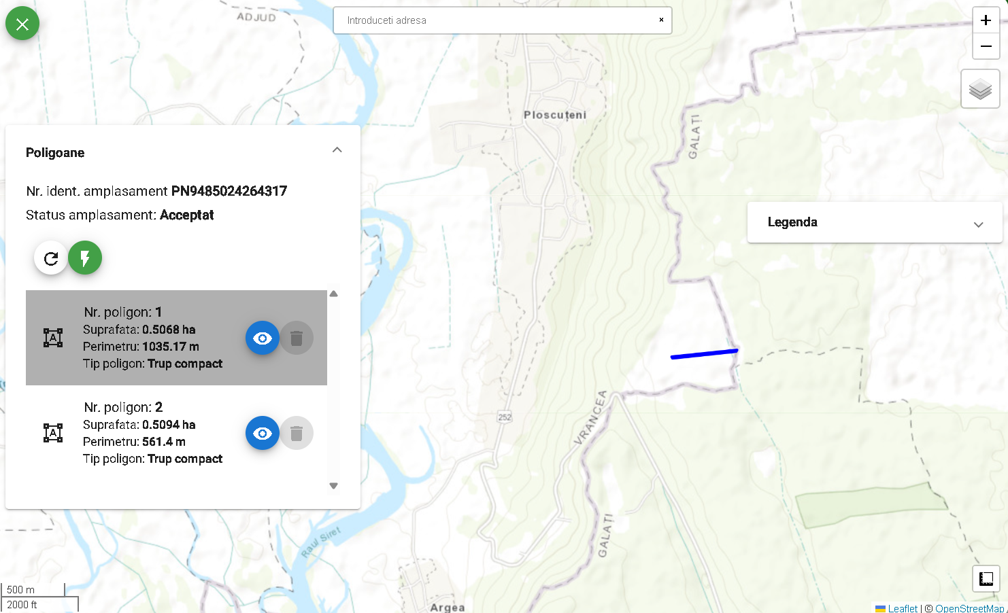

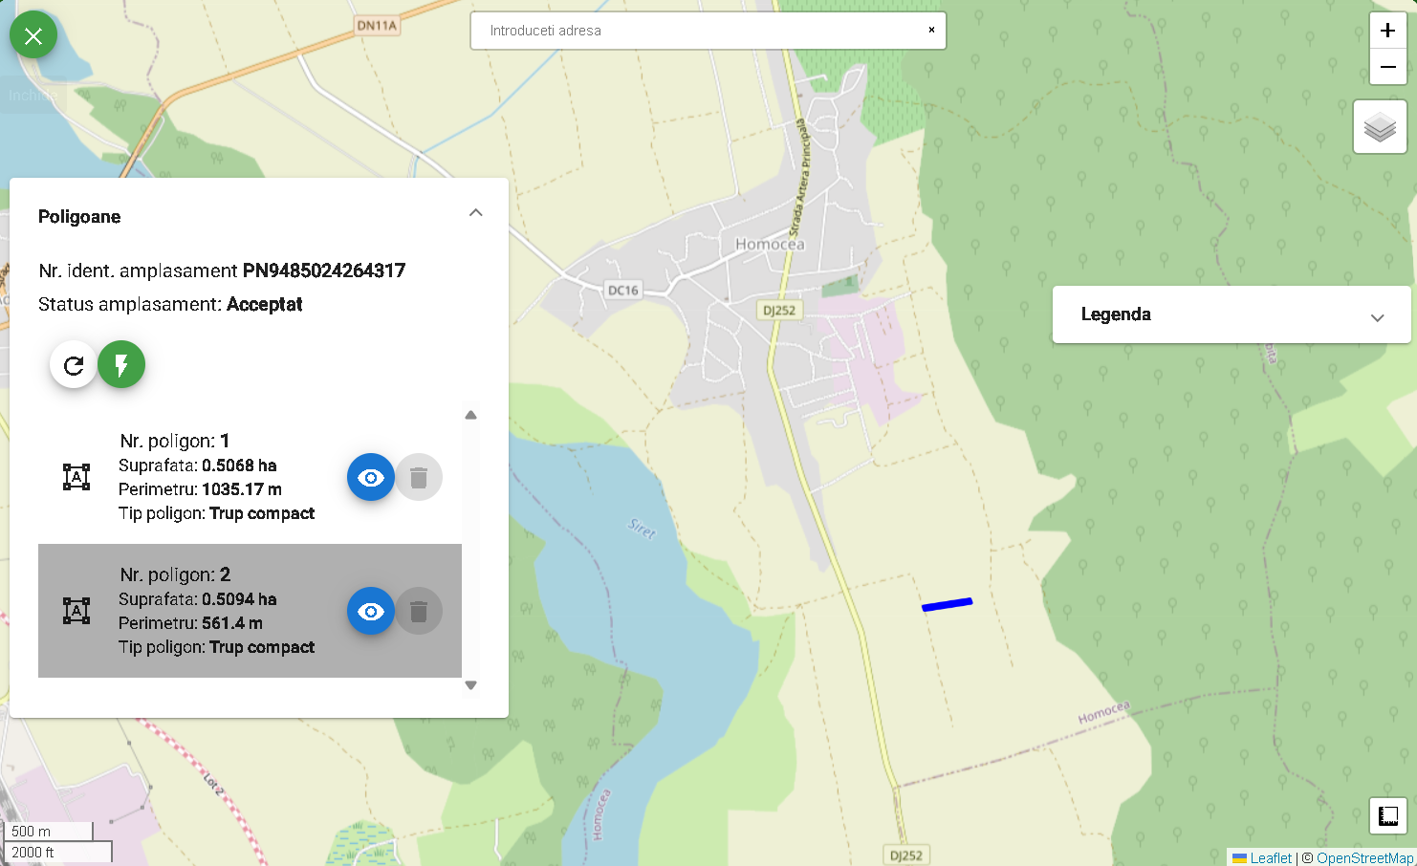

Terenurile ce urmează să fie împădurite,în suprafață totală de 1,0138 ha ce formează 2 poligoane.
Terenurilesunt în proprietatea domnuluiBenedic Robert-Săndel conform:
- Contractului de vânzare autentificat la nr. 836 din 14.11.2012 de către Notar Public Androne Stelian.
- Contractului de vânzare autentificat la nr. 280 din 03.02.2016 de către Notar Public Androne Stelian.
DomnulBenedic Robert-SăndelîșipropunesăefectuezelucrărideîmpădurireprinaccesareaSchemeideajutordestat"SprijinpentruInvestițiiînnoisuprafețeocupatedepăduri”dincadrulPNRR,gestionatăprinMinisterulMediului,ApelorșiPădurilor,curespectareanormelorspecificedesilvicultură,anormelorprivindprotecțiamediuluișialaltorprevederilegislativedindomeniu.
Învedereaîmpăduririisevor executaurmătoarele lucrări:
-pregătireaterenuluiprinscarificare, aratla25cmșidiscuit;
-înființareaplantațieiforestiereprinîmpădurirecupuiețiforestieri,
-împrejmuireasuprafețelorîmpăduritecugardde sârmă ghimpată sau din plasă de sârmă așa cum e descris mai jos;
-lucrărideîntreținereapuiețilorînsezonuldevegetație pe cele 2poligoane.
Revizuiri: anul I 1;
Prașile:anii I-VI3+3+3+2+2+1
-lucrăridecompletarealipsurilor:
anii II-III (20% + 10%)
Pebazainvestigaţiilordinterenşiaanalizelordelaborator,s-aajunslaurmătoarelerezultate:

Profilul de sol 1 (Unitatea Stațională de sol 1) reprezentativ pentru Poligonul 1(0,5068 haha: Câmpie (sub 300 m), solul fiind Aluviosolmolicargilic, endocalcaric, argilă nisipoasă pe argilă lutoasă, dezvoltat pe depozite fluviale carbonatice foarte fine.
Solul prezintă porozitate moderată, permeabilitate mică, rezistență la arat foarte mare, este moderat acidă (pH = 5,95), cu un conţinutmoderat de humus (141 t/ha) și cu conținut de carbonați de 1,01% de la 54 cm..
Profilul de sol 3 (Unitatea Stațională de sol 3) reprezentativ pentru Poligonul 3(0,5070 ha): Câmpie (sub 300 m), solul fiind Faeoziomcambiclutic, necalcaric, lut mediu pe lut mediu, dezvoltat pe materiale eluviale necarbonatice mijlocii.
Solul prezintă porozitate mare, permeabilitate moderată, rezistență la arat mare, este slab moderat (pH = 5,81), cu un conţinutmoderat de humus (139 t/ha) și cu conținut de absent de carbonați.

Încadrarea în Grupa Stațională s-a făcut conform Normelor tehnice privind compoziții, scheme și tehnologii de regenerare a pădurilor și de împădurire a terenurilor degradate, aprobate prin Ord. 2533 din 28.09.2022 de către MMAP.

Terenul supus analizei al celor2poligoane se încadrează în
- Grupa Ecologică56(GS 56), tipul de stațiune 6143 identificându-se tipul de vegetație:
- 7421 - Amestec de stejar pedunculat cu cer și gârniță (m)
- Grupa Ecologică 88(GS 88), tipul de stațiune 9641 identificându-se tipul de vegetație:
-8411 - Amestec normal de stejar pedunculat și stejar brumăriu (m)
Încadrarea în Grupa Ecologică s-a făcut conform Normelor tehnice privind compoziții, scheme și tehnologii de regenerare a pădurilor și de împădurire a terenurilor degradate, aprobate prin Ord. 2533 din 28.09.2022 de către MMAP.
Factorii edafici limitativi pentru unitățile staţionale îl constituie cantitatea redusă de precipitaţii şi repartiţia lor necorespunzătoare în timpul sezonului de vegetaţie, care condiţioneazăcapacitatea de aprovizionare cu apă a plantelor. La aceasta se adaugă vânturile calde din perioada estivală, ale căror efecte se resimt prin accentuarea deficitului de umiditate în sol şi creştereaevapotranspiraţiei.
Bonitatea stațiunilor este de nivel mediu.
În continuare se prezintă unitatea staţională identificată coroborat cu cerinţele ecologice ale speciilor forestiere ce fac obiectul compoziţiilor de regenerare propuse.

UnitATEA staŢionalĂ
U.S. | G.E. | Forma  de relief | Tipul de sol | Factoristaţionali  limitativi şi compensatori | Compoziţia de împădurire de bază | TSD  TV | Supra-faţa  (ha)
 |  |  |  |  | Compoziţiaalternativă
UNITĂŢI STAŢIONALE DE SILVOSTEPĂ
1 | 56 | Câmpie | Lutosnisipos | - umiditatea mai slabăîn estival  - volumedafic mare | 60St,Ce(St.r)+20Fr,Te.a,Ci,Ul.c+20Ju,Ar,Mă,Pă | 6143  7421 | 0,5068
2 | 88 | Câmpie | eutricambosolaluvicmolic | - umiditatea mai slabăîn estival  - volumedafic mare | 60St,Go,Gâ,Ce+20Te,Ci,Ca,Ar+20Ju,Pă,Sb,Arb | 9641  8411 | 0,5070

S-a optatpentruurmătoareacompoziție de împădurire:
a: 60St,Ce(St.r)+20Fr,Te.a,Ci,Ul.c+20Ju,Ar,Mă,Pă

Pentruproiectulîncauză s-a propusurmătoareacompoziție de regenerare:

60St,Ce(St.r)+20Fr,Te.a,Ci,Ul.c+20Ju,Ar,Mă,Pă
St - Stejar penduculat (Quercusrobur)
Ce -Cer(Quercuscerris)
St.r - Stejar roșu (Quercusrubra)
Fr - Frasin comun(Fraxinus excelsior)
Te.a - Tei argintiu (Tiliatomentosa)
Ci - Cireș (Prunusavium)
Ul.c - Ulm de câmp(Ulmus minor)
Ju - Jugastru (Acer campestre)
Ar - Arțar tătăresc (Acer tataricum)
Mă - Măr (Malus sylvestris)
Pă - Păr (Pyruspyraster)

Suprafaţa de teren care va fi ocupată de fiecarespecie se prezintăastfel:

Poligon 1: 0,5068 ha
St,Ce(St.r)....……..….…………....0,30408ha
Fr,Te.a,Ci,Ul.c....……....................0,10136ha
Ju,Ar,Mă,Pă ……….…………....……… 0,10136 ha

b: 60St,Go,Gâ,Ce+20Te,Ci,Ca,Ar+20Ju,Pă,Sb,Arb

Pentruproiectulîncauză s-a propusurmătoareacompoziție de regenerare:

60St,Go,Gâ,Ce+20Te,Ci,Ca,Ar+20Ju,Pă,Sb,Arb
St - Stejar penduculat (Quercusrobur)
Go -Gorun(Quercuspetraea)
Gâ - Gârniță (Quercusfrainetto)
Ce - Cer(Quercuscerris)
Te -Diferite specii de tei
Ci - Cireș (Prunusavium)
Ca - Carpen(Carpinusbetulus)
Ar - Arțar tătăresc (Acer tataricum)
Ju - Jugastru (Acer campestre)
Pă - Păr (Pyruspyraster)
Sb - Sorb (Sorbustorminalis)
Arb - Arbuști specifici zonei

Suprafaţa de teren care va fi ocupată de fiecarespecie se prezintăastfel:

Poligon2: 0,5070 ha
St (St.b) ....……..….…………....0,3042ha
Fr (Te.a) ....……....................0,1014ha
Pd(Lc) ……….…………....……… 0,1014ha

Speciiledinparantezesepotintroduceînfuncţiedepuieţiidisponibililapepiniereledinzonă.
Durataimplementăriiproiectuluiestede3anipentrutoateceledouăpoligoane.
Speciileforestierepebazacăroras-austabilitcompoziţiiledeîmpădurireaufoststabiliteconform„Ordinulministruluimediului,apelorșipădurilornr.2.533/2022pentruaprobareaNormelortehniceprivindcompoziții,schemeșitehnologiideregenerareapădurilorșideîmpădurireaterenurilordegradateșiaGhiduluidebunepracticiprivindcompoziții,schemeșitehnologiideregenerareapădurilorșideîmpădurireaterenurilordegradate”șiAnexei3LISTASPECIILORFORESTIREDEARBORIŞIARBUŞTIutilizateînlucrăriledeîmpăduriridin„GHIDULSPECIFICPRIVINDREGULILEŞICONDIŢIILEAPLICABILEFINANŢĂRIIDINFONDURILEEUROPENEAFERENTEPNRRÎNCADRULAPELULUIDEPROIECTEP.N.R.R./2022/C2/I.1.A,COMPONENTA2:PĂDURIȘIPROTECȚIABIODIVERSITĂȚIIInvestiția1.Campanianaționalădeîmpădurireșireîmpădurire,inclusivpăduriurbane,SubinvestițiaI.1.A"SPRIJINPENTRUINVESTIȚIIÎNNOISUPRAFEŢEOCUPATEDEPĂDURI”.

Schema de plantare propusă este următoarea:

SCHEMA DE PLANTARE (U.S.1 – Poligon1)
Formula de împădurire: 60St,Ce(St.r)+20Fr,Te.a,Ci,Ul.c+20Ju,Ar,Mă,Pă
Dispozitiv de cultură dreptunghiular: 2 m x 1 m
Desimea culturii: 5000 puieți/ha

LEGENDA
St,Ce(St.r)+20Fr,Te.a,Ci,Ul.c
Fr,Te.a,Ci,Ul.c
Ju,Ar,Mă,Pă

SCHEMA DE PLANTARE (U.S.2 – Poligon2)
Formula de împădurire: 60St,Go,Gâ,Ce+20Te,Ci,Ca,Ar+20Ju,Pă,Sb,Arb
Dispozitiv de cultură dreptunghiular: 2 m x 1 m
Desimea culturii: 5000 puieți/ha

LEGENDA
St,Go,Gâ,Ce+20Te
Te,Ci,Ca,Ar
Ju,Pă,Sb,Arb

Lucrăriledeînfiinţareșiîntreținereaplantaţieiseprezintăastfel:

Lucrărinecesarepentruînființareaplantației (Investiția 1, supr. totală1,0138ha)
Nr.  crt. | Denumirealucrării
1 | Pregătirea solului: scarificat + arat 25 cm + discuit
2 | Săparea șanțurilor pentru depozitarea puieților
3 | Transportul puieților prin purtare directă
4 | Depozitarea la șant a puieților
5 | Pichetarea terenului în vederea împăduririi
6 | Plantarea puieților în teren pregătit
7 | Retezarea tulpinii puieților
8 | Puieți forestieri

Procesuldeplantareconstăînparcurgereaurmătoareloretape:
• Lucrări de pregătire a terenului și a solului
- Scarificareala adȃncimea de 45-50 cm. Efectele pozitive ale scarificării, altele decât drenarea sărurilor la adȃncime, constau în creșterea porozității, modificarea celorlate caracteristici ale solului: volumului de sol, capacitatea totală pentru apă, permeabilitatea și creșterea semnificativă a activității biologice în sol. Lucrarea se execută în lunile de vară, iulie-august, sau toamnă, cu scarificator cu 5 ghiare, acționat de tractoare cu capacitatea de 100-160 CP.
- Lucrarea de arăturăse execută cu plug reversibil hidraulic cu 3 trupite acționat de tractor de 60-100 CP.
Solul arat este lăsat peste iarnă pentru a reține cȃt mai multă zăpadă cu scopul de a-l face maipermiabil pentru apă și aer. Zăpada acumulată topindu-se, spală sărurile din stratele superioare alesolului antrenându-le spre adȃncime.
Aratul contribuie la acumularea apei în sol, distrugerea buruienilor, ameliorarea structurii şiaeraţiei solului, crearea unui microrelief favorabil pătrunderii apei din precipitaţii, la uşurarealucrărilor de plantat propriu-zise şi la reducerea eroziunii de suprafaţă.
- Grăpareași discuirea arăturii. Lucrarea se executăînaintea plantării cu disc GD-2.5, la 8-10 cmadȃncime, cu tractor de 45-60 CP. Discuirea duce la sfărâmarea bulgărilor mari din arătură, lamărunţirea brazdelor şi la nivelarea solului; aceasta se face la adâncimea de lucru a grapei 10-12cm.
Proiectul nu necesită organizare de șantier deoarece puieții și materialele pentruîmprejmuire vor fi aduși în ziua în care se executǎ lucrarea, iar utilajele și mijloacele de transportfolosite nu vor fi garate pe amplasament.
•Descrierea lucrărilor de înființare a plantației
Înainte de începerea lucrărilor propriu-zise se fac lucrări pregătitoare care să asigure o desfăşurare cursivă şi în bune condiţii a şantierului, cum ar fi:
- contractarea serviciilor de asistență tehnică și dirigenție de șantier pe durata execuției lucrărilor;
- desemnarea din partea beneficiarului a unei persoane angajate, care să răspundă de organizarea și supravegherea lucrărilor de împăduriri, asigurarea și evidența forței de muncă, transport etc.;
- identificarea împreună cu proiectantul a suprafeţei unităților amenajistice de împădurit, a stării picheţilor şi reperelor, precum şi refacerea picheţilordispăruţi şi obţinerea avizelor şi autorizaţiilor necesare pentru execuţia acesteia;
- identificarea surselor şi furnizorilor de puieţi, contractarea acestora şi încheierea de contracte de livrare;
- asigurarea finalizarii executării lucrărilor de pregătire a terenului și a solului;
- aprovizionarea cu puieți în asortimentul speciilor din compoziția de împădurire și la necesarul planificat la împădurire;
- asigurarea din timp a unui amplasament bine delimitat, împrejmuit, cu pază asigurată permanent, în vederea depozitării puieților pe toată perioada împăduririi;
- toate celelalte lucrări pregătitoare pe care executantul le consideră necesare.
Protecția mediului
După terminarea lucrărilor se vor elimina toate materialele rămase la lucrare. De asemenea, se vor dezafecta şi reda folosinţeiiniţiale terenul ocupat cu drumurile de acces şi cu platformele de lucru.
Lucrările prevăzute în acest proiect nu emană în mediul ambiant substanţe toxice sau reziduale care să altereze în vreun fel calitatea apei, aerului, solului sau subsolului, deci nu influenţează negativ mediul înconjurător. Executantul va lua măsurile prevăzute în Legea protecţiei mediului nr. 137/21.12.1995 cu modificările și completările ulterioare (Legea 295/29.06.2006 etc.).
Materiale utilizate - Condiții de calitate
Materialele utilizate pentru lucrările de împădurire vor respecta condiţiile caietelor de sarcini şi ale standardelor în vigoare.
Procesul de înființare a plantației constă în parcurgerea următoarelor etape:
· Săparea șanțurilor pentru depozitarea puieților
Pentru a preîntâmpina uscarea rădăcinilor, depozitarea puieților se va face în șanturi speciale în care se vor păstra până la plantare. Pentru această operație se alege un loc mai ridicat, în incinta șantierului de împădurit, cu solul suficient drenat.
Operația constă în săparea șanțului cu unelte manuale și aruncarea laterală a pământului rezultat. Șanțul de depozitare a puieților va avea lățimea de 70 cm și adâncimea de 40 cm. Lungimea șanțului va fi în funcție de numărul de puieți, și orientat după direcția N-S. Peretele de la capătul sudic al șanțului se sapă înclinat la 45⁰ și pe acesta se va așeza într-un singur rând mănunchiurile de puieți.
Amplasarea șanțurilor de depozitare a puieților se va face astfel încât distanța de transport prin purtare directă să fie minimă.
· Încărcatul puieților în mijlocul de transport și transportul acestora de la pepinieră la șantier
Operațiile de încărcare/descărcare se vor executa manual, având grijă ca puieții să nu fie deteriorați în procesul de încărcare.
Transportul puieților până la destinație se va face cu respectarea următoarelor condiții:
- se vor folosi mijloace de transport acoperite (carosate sau cu prelate) în vederea protejării rădăcinilor puieților de acțiunea dăunătoare a vântului și a razelor solare;
- snopii de puieți se vor așeza în straturi;
- între straturi, inclusiv deasupra, dedesubt și lateral, se va așterne câte un strat de mușchi, litieră sau paie umede.
· Depozitarea puieților la șanț
Operația de depozitare a puieților la șanț constă în:
- punerea unui strat de pământ pe fundul șanțului;
- apropierea snopilor de puieți pe distanța medie de 25 m;
- manipularea snopilor sau puieților dezlegați pentru așezarea lor în șanț;
- așezarea puieților sau snopilor în șanț;
- peste fiecare rând se pune un strat de pământ umezit de 10-12 cm, cu care se acoperă în întregime rădăcinile puieților și o porțiune de 2-3 cm din tulpină;
- tasarea pământului;
- acoperirea puieților în șanț cu ramuri.
· Transportul puieților prin purtare directă de la șant la locul de plantare
Transportul puieților se face prin purtare directă, sau cu tractor cu remorcă, în acest din urmă caz fiind interzis transportul unui lot mai mare decât cel determinat din posibilitățile de plantare ale echipei pe durata de 1 oră.
Puieții vor fi aduși la locul de plantare pe măsură ce vor fi puși în operă. Pentru a se evita uscarea rădăcinilor puieților pe timpul transportului de la șanț la locul de plantare - datorită insolației sau a vântului - puieții vor fi transportați în saci de plastic care permit păstrarea rădăcinilor umede până în momentul în care puieții sunt plantați. De asemenea se vor efectua morcirliri ale puieților înainte de plantare pentru se realiza o coeziune cât mai bună între rădăcinile puieților plantați și solul din gropă.
Mocirlirea puieților constă în săparea unei gropi de circa 2 m² cu o adâncime de circa 30 cm, în care se va executa un amestec de apă și sol fertil, în proporție de 1/1. Aceeași operație poate fi realizată și în găleți, transportate la locul plantării.
· Pichetarea terenului în vederea împăduririi
Pichetarea terenului se va efectua folosindu-se sârmă de trasare a rândurilor și fixarea picheților în dreptul semnelor de pe sârmă, executate în funcție de schema de plantare stabilită.
Operația de pichetare constă din:
- confecționarea picheților din resturi de exploatare mărunte;
- apropierea acestora pe distanța medie de 50 m;
- orientarea și fixarea sârmei;
- înfingerea țărușilor în sol în dreptul semnelor de pe sârmă.
· Plantarea puieților în gropi de 30 x 30x 30 cm
Instalarea plantațiilor și completările curente se fac în afara sezonului de vegetație, cȃnd puieții sunt în repaus vegetativ și activitatea lor biologică este foarte redusă. Această perioadă este variabilă de la un an la altul în funcție de condițiile climatice. În condițiile specifice din zonă, plantațiile cu reușita mai bună se realizează toamna, după căderea frunzelor puieților și pȃnă se înregistrează înghețuri la sol. Lucrările de plantat se pot executa în condiții bune și iarna în zile fără îngheț la sol sau primăvara în mustul zăpezii, pȃnă la pornirea în vegetație a puieților.
Pentru terenurile prevăzute a se împăduri în prezentul proiect tehnic se va folosi metoda plantaţiilor.
Operația de plantare a puieților în gropi implică următoarele operațiuni:
- săparea gropilor la dimensiunile de 30 x 30 x 30 cm în dreptul picheților;
- scoaterea pământului la marginea gropii (pământul vegetal din straturile superioare se pune separat de cel din straturile inferioare);
- alegerea pietrelor, rădăcinilor, rizomilor și altor resturi vegetale și așezearea acestora în spațiile dintre gropi;
- culegera și distrugerea larvelor sau a insectelor dăunătoare;
- afânarea solului pe fundul gropii;
- introducerea puietului în groapă;
- răsfirarea rădăcinilor;
- tragerea pământului vegetal în groapă, până la jumătate din adâncimea acesteia;
- mișcarea puietului în plan vertical și orizontal până intră pământul printre acestea și ajung în poziție verticală;
- alinierea puietului și bătătorirea pământului;
- punerea pământului în groapă în una sau două reprize, urmate de tasări ale solului până când groapa se umple;
- așezarea unui strat de sol afânat peste ultimul strat bătătorit.

Lucrări necesare pentru înființarea plantației
Nr.  crt. | Denumirea lucrării
1 | Pregătirea solului: scarificat + arat 25 cm + discuit
2 | Săparea șanțurilor pentru depozitarea puieților
3 | Transportul puieților prin purtare directă
4 | Depozitarea la șant a puieților
5 | Pichetarea terenului în vederea împăduririi
6 | Plantarea puieților în teren pregătit
7 | Retezarea tulpinii puieților
8 | Puieți forestieri

•Tipuldeîmprejmuirepropus
În vederea protejării puieților forestieri se impune construirea unui gard, această investiție fiind extrem de importantă întrucât va proteja plantația de dăunători, cum ar fi animalele domestice dar și cele sălbatice. Acestea pot provoca pagube însemnate puieților mai cu seamă în primii ani de la plantare şi îndeosebi pe timp de iarnă. Iepurii de câmp sau cervidele pot provoca pierderi asupra puieților prin roaderea vârfurilor.
Astfel, împrejmuirea se va efectua pe tot perimetrul acestora.
Împrejmuireaterenuluivafifăcutăcusârmă ghimpatăpestâlpidebeton(spalieri)de9x7x220cm(sau stâlpi din lemn cu d=12-16 cm),distanțațila3,0mșicontrafisedin5în5stâlpi.
Sârmaghimpatăconfecționatădinsârmăneagrăsauzincată,cuundiametrualsârmeide1,8–2,0mm,sefixeazăpe5rânduriși2diagonale.
Se poate opta și pentru împrejmuire din plasă de sârmă înnodată sau împletită în loc de sârmă ghimpată.
Distanțelefațădenivelulterenuluilacaresefixeazărânduriledesârmăghimpatăeste:
15cmrândulI,30cmrândulII,55cmrândulIII,90cmrândulIVși140cmrândulV.DiagonalelesefixeazădelarândulIlarândulValstâlpuluiurmător.

Lucrărinecesarepentruîmprejmuireaplantației
Nr.  crt. | Denumirealucrării
1 | Împrejmuiregardsârmăghimpată(sau plasă din sârmă)

•Descrierealucrărilordeîntreţinereaplantaţiei,peani
Principalele lucrări de întreținere a culturilor constau în: retezarea puieților, revizuiri, mobilizarea solului pe toată suprafața, îndepărtarea vegetației copleșitoare (ierburi, lăstari, rugi etc.) prin descopleșiri - degajări. Aceste lucrări se vor efectua de la instalarea culturii și până la încheierea stării de masiv, utilizând căile de acces existente.
· Mobilizarea solului
Mobilizarea solului se va face pe întreaga suprafață (mecanizat printre rânduri și cu sapa pe rândul de puieți).
Operația de mobilizare constă din:
- smulgerea buruienilor din jurul puieților și așezarea lor în afara zonei de lucru;
- spargera bulgărilor, strângerea pietrelor și așezarea lor lângă fâșia mobilizată.
Întreținerea solului cuprinde un ansamblu de lucrari prin care se urmărește: afânarea, combaterea vegetației erbacee nefolositoare, îmbogățirea în elemente minerale, reducerea acidității și uneori, în zonele secetoase, o acumulare suplimentară de apă.
Afânarea solului se realizează prin mobilizarea manuală cu ajutorul sapei forestiere ori cu dispozitive acționate hipo sau mecanic (cultivatoare, prăsitoare etc.) la adâncimea de 8-10 cm. Suprafața mobilizată este, de regulă, suprafața pe care s-a pregătit solul înainte de instalarea culturii (suprafața totală sau parțială). În cazul de față se va face mobilizarea solului pe întreaga suprafață. Mobilizarea cu mijloace mecanice se face numai între rândurile de puieti, pe o lățime cu 10-15 cm mai mică de o parte și de alta a rândului de puieți pentru ca la aceștia să nu fie vătămată partea aeriană. Între puieți, pe rând și pe lățimea nemobilizată mecanic se intervine manual pentru afânarea solului. Concomitent cu mobilizarea solului se distruge și vegetația erbacee.
Durata și frecvența mobilizărilor se stabilesc în funcție de zona fito-geografică, intensitatea inițială de îmburuienire, pregătirea terenului și a solului, metoda de împădurire, sortimentul puieților folosiți la plantare, vigoarea de creștere a puieților.
Durata reprezintă numărul de ani în care este necesară mobilizarea solului și corespunde, de regulă, cu numărul de ani de la instalare până la reușita definitivă a culturii.
Frecvența este dată de numărul mobilizărilor efectuate într-un sezon de vegetație.
Perioada optimă de executare a întreținerilor este următoarea:
Prima prașilă se recomandă curând după apariția bruienilor, la 10-15 zile de la plantare. Numărul de prașile este cu atât mai mare cu cât culturile sunt mai tinere și stațiunea mai secetoasă. În anii secetoși numărul de prașile poate spori în vederea afânării solului, chiar dacă buruienile nu sunt instalate abundent.
Perioada orientativă de executare a prașilelor și frecvența lor este:
- prașila I: 1-10 mai
- prașila a II-a: 1-10 iunie
- prașila a III-a: 20-30 iulie
U.S.: anii I-VI 3+3+3+2+2+1.
· Revizuirea plantațiilor
Se vor parcurge următoarele etape:
- acoperirea cu pământ a rădăcinilor puieților prin tragerea solului vegetal în jurul lor cu sapa;
- tasarea pământului;
- îndepărtatrea puieților culcați de iarbă sau lăstărișuri;
- despotmolirea puieților, îndepărtarea din jurul puieților a mâlului și a resturilor aduse de ape.
Revizuirile se vor efectua doar pentru plantațiile executate toamna, în primăvara următoare executării plantării, respectiv pentru:
U.S.1: anii I-III 1+1+1.
·Descopleșirea puieților de specii ierboase
Operatiunea constă în:
- tăierea ierburilor și a rugilor cu secera, cosorul sau motocositoarea, în jurul puieților;
- așezarea materialului tăiat pe spațiile din jurul puieților sau pe vetre (mulcirea);
- deplasarea în cadrul locului de muncă de la un puiet la altul.
Descopleșirile se vor efectua în peioada iunie-iulie, iar în cazul în care se execută două interventii într-un an, a doua descopleșire se va efectua în lunile septembrie-octombrie.
Este foarte important ca materialul rezultat din descopleșiri să fie adunat în jurul puieților, acesta asigurând o mai bună protecție a solului împotriva insolației și o reducere semnificativă a evaporării apei din sol.
U.S.1: anii IV-VI 1+1+1
· Execuția lucrărilor de completări
Completările se prevăd obligatoriu în cazul pierderilor grupate, indiferent de reușita regenerării și de anul când apar aceste pierderi, pană la realizarea stării de masiv.
În cazul pierderilor uniform răspandite, completările se vor prevedea obligatoriu în primii doi ani de la plantare, numai în cazul când reușita este sub cea prevăzută în normative. Procentul de completare se va face pe baza datelor din controlul anual al regenerărilor.
Speciile ce se introduc prin completări, vor trebui să asigure proporțiile stabilite prin compozițiile de regenerare.
Modul de lucru la executarea completărilor este același ca și în cazul plantațiilor, exceptând pichetarea terenului în vederea împăduririi, gropile de plantare vor fi săpate în locul puieților uscați.
Operatiile care se execută sunt:
- transportul puieților de la pepinieră la santier;
- descărcarea puieților;
- depozitarea la șanț;
- transportul puieților la locul de plantare;
- identificarea lipsurilor;
- mobilizarea solului pe vatră, cu dimensiunile 40 x 60 x 15 cm;
- săparea gropilor de 30 x 30 x 30 cm;
- plantarea puietului;
- deplasarea la alt puiet.

Lucrările de plantare se vor executa toamna (lunile octombrie şi noiembrie). În măsura în care condiţiile meteorologice nefavorabile sau organizarea şantierelor de împădurire nu poate fi realizată la parametrii necesari, plantaţiile se pot executa şi primăvara cu condiţia ca acestea să se facă în mustul zăpezii.
Numǎrullucrǎrilor de întreţinere este minim, la nevoie se pot face suplimentar lucrări.
De asemenea, pentru pierderi mai mari decât procentele stabilite, pierderi constatate cu ocazia controlului anual, se pot întocmi acte de calamitate (dacă aceste pierderi sunt cauzate ca urmare a unor factori de această natură), lucrările aferente refacerilor putând fi refinanţate după aprobarea documentaţiilor conform legii.
Procentul maxim de completări este de 30% (20% + 10%).

Lucrări necesare pentru întreținerea plantației: Anul 1
Nr.  crt. | Denumirea lucrării
1 | Revizuirea plantației
2 | Mobilizarea solului 100% din suprafață: 3 intervenții

Lucrări necesare pentru întreținerea plantației: Anul 2
Nr.  crt. | Denumirea lucrării
1 | Transportul puieților prin purtare directă
2 | Depozitarea la șant a puieților
3 | Plantarea puieților în completări 20%
4 | Puieți forestieri
5 | Retezarea tulpinii puieților după plantare
6 | Revizuirea plantației
7 | Mobilizarea solului 100% din suprafață: 3 intervenții

Lucrări necesare pentru întreținerea plantației: Anul 3
Nr.  crt. | Denumirea lucrării
1 | Transportul puieților prin purtare directă
2 | Depozitarea la șant a puieților
3 | Plantarea puieților în completări 10%
4 | Puieți forestieri
5 | Retezarea tulpinii puieților după plantare
6 | Revizuirea plantației
7 | Mobilizarea solului 100% din suprafață: 3 intervenții

Lucrări necesare pentru întreținerea plantației: Anul 4
Nr.  crt. | Denumirea lucrării
1 | Mobilizarea solului pe 30% din suprafață: 2 intervenții
2 | Descopleșiri pe 70% din suprafață: 1 intervenţie

Lucrări necesare pentru întreținerea plantației: Anul 5
Nr.  crt. |  | Denumirea lucrării
1 |  | Mobilizarea solului pe 30% din suprafață: 2 intervenții
2 | Descopleșiri pe 70% din suprafață: 1 intervenţie

Lucrări necesare pentru întreținerea plantației: Anul 6
Nr.  crt. |  | Denumirea lucrării
1 |  | Mobilizarea solului pe 30% din suprafață: 1 intervenție
2 | Descopleșiri pe 70% din suprafață: 1 intervenţie

•Necesarul de puieţi, pe specii şi pe ani este prezentat în tabelul următor

Necesarul de puieţi pe specii
Formula de împădurire | Supr.  (ha) | Nr.  puieți/  ha | Anul 1 |  |  |  | Anul 2 |  |  |  | Anul 3
 |  |  | Total  puieți  (buc) | Din care: |  |  | Total  puieți  (buc) | Din care: |  |  | Total  puieți  (buc) | Din care:
 |  |  |  | St,Ce(St.r) | Fr,Te.a,Ci,Ul.c | Ju,Ar,Mă,Pă |  | St,Ce(St.r) | Fr,Te.a,Ci,Ul.c | Ju,Ar,Mă,Pă |  | St,Ce(St.r) | Fr,Te.a,Ci,Ul.c | Ju,Ar,Mă,Pă
60St,Ce(St.r)+20Fr,Te.a,Ci,Ul.c+  20Ju,Ar,Mă,Pă | 0,5068 | 5000 | 2534 | 1520 | 507 | 507 | 507 | 305 | 101 | 101 | 254 | 152 | 51 | 51

Formula de împădurire | Supr.  (ha) | Nr.  puieți/  ha | Anul 1 |  |  |  | Anul 2 |  |  |  | Anul 3
 |  |  | Total  puieți  (buc) | Din care: |  |  | Total  puieți  (buc) | Din care: |  |  | Total  puieți  (buc) | Din care:
 |  |  |  | St,Go,Gâ,Ce | Te,Ci,Ca,Ar | Ju,Pă,Sb,Arb |  | St,Go,Gâ,Ce | Te,Ci,Ca,Ar | Ju,Pă,Sb,Arb |  | St,Go,Gâ,Ce | Te,Ci,Ca,Ar | Ju,Pă,Sb,Arb
60St,Go,Gâ,Ce+20Te,Ci,Ca,Ar+  20Ju,Pă,Sb,Arb | 0,5070 | 5000 | 2535 | 1521 | 507 | 507 | 507 | 305 | 101 | 101 | 254 | 152 | 51 | 51

•Controlulanualalregenerărilor
Controlulanualalregenerărilor,princaresevadeterminastarearegenerărilorșisevastabilimăsurilenecesarepentruasigurareadezvoltăriinormaleaacestora,pânălarealizareastăriidemasiv,sevaefectuainconformitatecu„Normeletehnicepentruefectuareacontroluluianualalregenerărilor”,aprobateprinORDINULnr.2.537din28septembrie2022,publicatînMonitorulOficial,ParteaI,nr.995din13octombrie2022.
Controlul regenerărilor se execută în fiecare an, în perioada 1 septembrie-31 decembrie, astfel:
- 01.09 - 15.10 lucrări de teren;
- 15.10 - 15.11 centralizarea datelor şi analiza lor;
- 15.11 - 31.12 depunerea lor la Garda Forestieră.
Echipele de teren constituite efectuează următoarele lucrări:
- amplasează în teren suprafețele de control, pe suprafețele cu regenerarea naturală, artificială sau mixtă;
- verifică și revizuiesc suprafețele de control amplasate la recepția tehnică a lucrărilor de împăduriri, în șantierele care s-au regenerat integral pe cale artificială sau mixtă;
- inventariază puieții din suprafețele de control și completează fișele de teren;
- controlează dacă lucrările executate pe parcursul anului sunt cele înscrise în documentațiile tehnice, în bonurile de lucru-recepție și în fișele de evidență a lucrărilor de regenerare;
- propun lucrările necesare în continuare pentru regenerarea suprafeței respective pentru realizarea compoziției stabilite și atingerea stării de masiv în termenul planificat.
Pentru culegerea datelor de teren se utilizează suprafețe de control de formă dreptunghiulară cu mărimea de 100 mp, care vor însuma 8% din suprafața plantației pentru cele 2 poligoane.
Suprafețele de control se amplasează în teren la data încheierii acțiunii de împădurire (utilizându-se și la recepția tehnică a lucrărilor).
Astfel, pe terenurile supuse împăduririi se vor amplasa 10 suprafețe de amplasate după o rețea rectangulară imaginară. Stabilirea rețelei se face în raport cu prima suprafață de control, fixată într-un colț al suprafeței regenerate.
Stabilirea suprafețelor de control
Poligonul | Suprafața  (ha) | Mărime piață de probă  (mp) | Procentul minim al suprafețelor de probă conform normativ  (%) | Calculul  suprafețelor  de probă  (mp) | Nr.  piețe | Suprafața  de probă  (mp) | Procentul  suprafețelor  de probă  (%)
1 | 0.5068 | 100 | 8 | 405.44 | 5 | 500
2 | 0.5094 | 100 | 8 | 407.52 | 5 | 500

Deoarece suprafețele de control se mențin permanent în amplasamentul inițial, până la realizarea stării de masiv, este nevoie ca acestea să fie materializate pe teren prin borne.
Borna se confecționează din lemn, cu lungimea de 1,20-1,50 m (din care 0,60-0,80 m se îngroapă în pământ), având grosimea de 8-10 cm. Pentru o ușoară identificare, capul superior al bornei va fi vopsit în roșu pe o lungime de 10-15 cm și va purta un număr de ordine corespunzător cu înregistrarea din carnetul de teren.

•Concluziileevaluăriiimpactuluiasupramediului
Caracteristicile impactului potenţial
a) importanța și extinderea spațială a impactului - impactul se va manifesta local, în zonaamplasamentului proiectului, fără ocuparea definitivă cu construcții, dar cu schimbarea utilizăriiactuale a terenului în suprafață cu vegetație forestieră din afara fondului forestier, iar impactul nuva fi semnificativ în situația în care se vor respecta măsurile propuse de titular de prevenire șireducere a impactului generat;
b) natura impactului - proiectul nu va afecta obiective de interes public, nu implică depozitareaunor substanțe periculoase și s-au stabilit modalități corespunzătoare de gestionare a deșeurilorrezultate; se va schimba utilizarea actuală a terenului în suprafață cu vegetație forestieră din afarafondului forestier, cu impact pozitiv asupra climei și calității aerului;
c) natura transfrontalieră a impactului - proiectul propus nu este inclus în Anexa I ,,Listacuprinzănd activitățile propuse" a Convenției privind evaluarea impactului asupra mediului încontext transfrontieră, adoptată la Espoo la 25.02.1991, ratificată prin Legea nr. 22/2001;amplasamentul este localizat la distanțe mari față de granițele țării și nu va avea impacttransfrontier;
d) intensitatea și complexitatea impactului - pe perioada execuției lucrărilor, impactul cauzat pringenerarea de zgomot, emisii de gaze în atmosferă și pulberi, va fi negativ, dar redus, luând înconsiderare măsurile propuse pentru diminuarea acestora; proiectul nu implică deversări înemisari naturali și nu va afecta calitatea apelor de suprafață sau subterane; nu va conduce laocuparea permanentă cu construcții a unor terenuri și nu va determina modificări cu privire lacalitatea locuirii și securitatea populației;
e) probabilitatea impactului - probabilitatea de a se produce impact pe perioada execuției va firedusă, cu condiția respectării măsurilor de prevenire și diminuare a efectelor asupra mediuluistabilite de titular referitoare la limitarea zgomotului, a emisiilor de gaze și de pulberi;
f) debutul, durata, frecvența și reversibilitatea preconizate ale impactului - impactul se vamanifesta intermitent pe perioada de execuție a lucrărilor ca urmare a zgomotului generat și aemisiilor atmosferice, care vor fi dependente de condițiile meteorologice, dar va fi redus șireversibil, cu condiția respectării condițiilor din prezenta decizie;
g) cumularea impactului cu impactul altor proiecte existente și/sau aprobate - proiectul poateconduce la cumularea impactului cu activitățile de cultivare a terenului din vecinătateaamplasamentului, în situația în care acestea se vor desfășura simultan; nu au fost identificate alteproiecte existente sau aprobate în zonă, ce ar putea determina un impact cumulate;
g) posibilitatea de reducere efectivă a impactului - titularul a stabilit măsuri pentru prevenirea șidiminuarea impactului cauzat în perioada de execuție de emisiile în aer, zgomot și generareadeșeurilor, care pot contribui la reducerea efectelor negative asupra mediului.
Impactul asupra populaţiei şi sănătăţii umane
- Crearea de locuri de muncă pe toată perioada de implementare;
- Ameliorarea condiţiilor de mediu prin reducerea amplitudinii temperaturii, creşterea umidităţiisolului şi a aerului, reducerea vitezei vânturilor;
-Îmbunătăţirea aspectului peisagistic al zonei.
Impactul asupra faunei şi florei:
În privinţa interferenţelor cu flora și fauna, acest aspect nu este considerat semnificativ deoareceprezenţa acestora este limitată și se rezumă la microfaună. Este necesar să se evidenţieze căperioada de execuție nu provoacă o distrugere directă și excesivă a faunei, deoareceamplasamentul a fost utilizat ȋn agricultură ȋn fiecare an.

b)Justificareanecesitățiiproiectului
Proiectul de împădurire a fost conceput pentru efectul pe care pădurea o are asupra mediului: ameliorarea efectului produs de schimbările climatice, prevenirea eroziunii solurilor, creşterea biodiversităţii ş.a. Dintre aspectele benefice atât pentru mediu cât și pentru locuitorii din zona respectivă, putem enumera:
- vegetația forestieră absoarbe CO₂ din atmosferă și produce cantități mari de O₂, eliminând poluarea atmosferică;
- asigură o bună reținere a apei în sol;
- vegetația forestieră previne eroziunea solului și diminuează deșertificarea, contribuind astfel la ameliorarea solului;
- poate servi ca o perdea de protecție în zonă în cazul unor dezastre sau schimbări climatice;
-din punct de vedere al biodiversității, menține în amplasament aceleași condiții de vegetație forestieră;
-este o sursă de exploatare a lemnului.

• Ameliorarea efectelor schimbărilor climatice
Temperatura. În urma realizării investiţiei se va crea un mediu specific diferit în interiorul pădurii de exterior, mai moderat şi protejat de extreme termice. Aceasta ca urmare a rolului de izolator jucat de coronamentul arboretului a cărei suprafaţă superioară se încălzeşte şi se răceşte cel mai puternic în funcţie de variaţia regimului termic. În acest fel, în interiorul pădurii temperatura va fi cu 0,5 - 1 ⁰C mai redusă decât în teren descoperit pe perioada de vară şi mai ridicată în perioada de iarnă; temperaturile extreme şi amplitudinile termice vor fi moderate, maximele şi minimele diurne se vor realiza cu un anumit decalaj.
În interiorul pădurii, datorită încălzirii de sus în jos, invers faţă de terenul descoperit, nu se înregistrează practic arşiţe la sol, îngheţuri timpurii sau târzii.
Precipitaţii. Pădurea generează modificări ale regimului de umiditate atmosferică şi edafică în mediul propriu şi în exteriorul acestuia, cunoscut fiind faptul că precipitaţiile căzute în pădure sau la marginea ei sunt cu 3-6% mai mari ca pe terenurile descoperite. Acest efect se datorează unor condiţiifitoclimatice specifice cum ar fi cantităţi sporite de vapori de apă în atmosfera pădurii, temperaturi mai coborâte ale aerului în perioada sezonului vegetativ, turbulenţa atmosferică mai redusă.
Zona vizată pentru amplasarea investiţiei fiind deficitară în precipitații, vegetația forestieră va conduce laameliorare efectivă a climatului general, cu influenţă asupra regimului de umiditate în sensul creşteriicantităţilor anuale de precipitaţii.
Surplusul de umiditate şi ameliorarea regimului termic al zonei conduc la creşterea valorii indicelui de ariditate de Martonne cu efect pozitiv şi asupra câmpului agricol din vecinătate.
Vântul. În condiţiile instalării vegetaţiei forestiere, plantaţia constituie un obstacol activ şi modificator asupra vitezei şi direcţiei vântului. În apropierea pădurii aerul în urcare îşi reduce viteza şi îşi schimbă direcţia. Dincolo de limita pădurii el coboară treptat spre sol recăpătându-şi viteza iniţială la o distanţă care obişnuit depăşeşte de 20 ori înălţimea arboretului principal. În pădure viteza vântului scade treptat proporţional cu distanţa faţă de lizieră ceea ce conduce la reducerea evapotranspiraţiei, deci la mărirea favorabilităţii regimului de umiditate.
Rezultă deci că pădurea exercită influenţe pozitive asupra vântului atât în interiorul său cât şi pe terenul din apropiere, acţionând ca un ecran de protecţie a unor obiective economico-sociale sau a zonelor cu folosinţă agricolă.

• Prevenirea eroziunii solurilor
Biocenoza pădurii influenţează evoluţia, structura şi însuşirile solului, iar această influenţă este în general favorabilă, solul fiind supus în permanenţă unui proces de ameliorare. Acţiunea pozitivă a pădurii se manifestă prin descompunerea permanentă a materiei organice (vegetală şi animală) moartă care acţionează ca factor pedogenetic hotărâtor, alături de climatul intern al pădurii şi de materialul parental. De asemenea, datorită absorbţiei sistemului radicelar se aduc la suprafaţă cantităţi însemnate de elemente minerale, care intră în circuit biologic.
Efectele benefice ale pădurii sunt cu atât mai însemnate cu cât pădurea este mai bine constituită şi formată din amestecuri de specii care asigură o calitate mai bună litierei, aşa cum s-a urmărit în asocierea speciilor.
Influenţa benefică a pădurii se va face simţită şi în diminuarea procesului de deflaţie (eroziunea eoliană), în limitarea procesului de aridizare pedologică. Deflaţia este prezentă mai ales în zonele fără vegetaţie cât şi în sectoarele afectate de supradrenare ce se întâlnesc cu precădere în zonele vântuite.
Ameliorarea calităţii solurilor este un rezultat al interacţiunii dintre biocenoza forestieră, materialul parental şi microclimatul pădurii. În mod evident sporirea calităţii solului are o importanţă covârşitoare pentru pădure, dar şi pentru activitatea microorganismelor reducătoare care măresc considerabil diversitatea biologică a zonei.
Capacitatea solului de a pune la dispoziţia plantelor substanţele nutritive, apa şi aerul de care acestea au nevoie pentru creştere şi dezvoltare, în ansamblul satisfacerii şi a celorlalţi factori de vegetaţie, reprezintă însuşirea de bază numită fertilitate asupra căreia pădurea are influenţa cea mai însemnată.

•Promovarea biodiversităţii
Pădurea reprezintă una dintre cele mai complexe structuri de ecosisteme din care decurge o structură trofică bogată, cu 4-5 lanţuri trofice incluzând producători, erbivore şi carnivore de ordin
1-3 la care se pot adăuga 2-3 lanţuri la nivelul consumatorilor şi descompunătorilor de necromasă.
În constituirea pădurii participă numeroase specii de microorganisme vegetale şi multe specii animale, de la mamifere mari până la microorganismele din sol.Existenţa pădurii creează condiţii de hrană, adăpost şi odihnă cu mult mai prielnice decât în teren descoperit pentru mamifere. Numărul speciilor nu va creşte prin instalarea pădurii decât în condiţii de favorabilitate create şi de alte componente ale mediului, însă numărul exemplarelor din speciile existente se va înscrie pe un trend ascendent.
Instalarea vegetaţiei forestiere va reda teritoriului un aspect mult ameliorat şi mai apropiat de aspectul natural pe care l-a deţinut anterior.
În concluzie, realizarea investiţiei propuse prin proiect va influenţa calitatea factorilor de mediu în sens pozitiv şi se apreciază că pe perioada de existenţă a pădurii nici unul din factorii de mediu nu vor fi influenţaţi în sens negativ. Efectele asupra mediului înconjurător generate de existenţa vegetaţiei forestiere propusă prin proiect sunt directe, cumulative, pe termen lung, permanente, zonale şi întotdeauna pozitive.

• Finalitatea socială a proiectului
Absența pădurilor din zonă determină aici o sărăcie a centrelor de condensare pentru vaporii de apă din atmosferă (lipsa totală a aerosolilor forestieri și a particolelor de uleiuri volatile), ceea ce anulează ploile locale și determină acel deficit anual de precipitații situate în jur de 450 de mm/an.
Consecința deficitului de precipitații din semestrul cald este productivitatea agricolă scazută, uscarea pășunilor, alimentarea deficitară a zootehniei și în final, potențialul economic scăzut al zonei. Începerea unei activități de împădurire în acest spațiu reprezintă astăzi - fară exagerare - o necesitate vitală, indiferent de mărimea costurilor și a eforturilor. Numai în acest fel se va putea opri și respectiv ameliora procesul de continentalizare climatică ce evoluează constant în zona respectivă.
Finalizarea proiectului va avea ca efect principal oprirea proceselor de degradare a terenurilor și ameliorarea progresivă a acestora, sub efectul direct al culturilor forestiere de protecţie, atenuarea adversităţilor climatice, la care se adaugă efectele producţiei culturilor instalate: masa lemnoasă, baze melifere și alte produse accesorii ale pădurii. Culturile forestiere de protecţie îşi manifestă multiplele lor influenţe asupra mediului înconjurător prin: reducerea vitezei vântului, micşorarea amplitudinilor temperaturilor, reducerea evapotranspiraţiei, acumularea apei din precipitaţii, îmbunătăţirea condiţiilor de fertilizare și de conservare a solului, regularizarea scurgerilor de suprafaţă, prevenirea infiltraţiilor concentrate și subminarea versanţilor, coborȃrea și reducerea gradului de salinizare, realizarea coeziunii dintre straturile de sol și rocă, ridicarea valorii economico-sociale a terenului, protejarea culturilor agricole din vecinătate, furnizarea dematerial lemnos, de fructe de pădure, dezvoltarea apiculturii, sporirea efectivelor de vânat,crearea unor condiţii mai bune de muncă în câmp ş.a. Oportunitatea investiţiei rezultă din efectelebenefice imediate și de perspectivă ale lucrărilor de împădurire asupra terenurilor în cauză, a celorlimitrofe și a mediului înconjurător.

c)Valoareainvestiției
Evaluarea lucrărilor propuse s-a facut prin costurile fixe pe unitatea de măsură, avându-se în vedere „GHIDUL SPECIFIC PRIVIND REGULILE ŞI CONDIŢIILE APLICABILE FINANŢĂRII DIN FONDURILE EUROPENE AFERENTE PNRR ÎN CADRUL APELULUI DE PROIECTE P.N.R.R./2022/C2/I.1.A, COMPONENTA 2: PĂDURI ȘI PROTECȚIA BIODIVERSITĂȚII, Investiția 1. Campania națională de împădurire și reîmpădurire, inclusiv păduri urbane, Subinvestiția I.1.A"SPRIJIN PENTRU INVESTIȚII ÎN NOI SUPRAFEŢE OCUPATE DE PĂDURI”:
Valoareainvestițieiestede43281.93euro(cuT.V.A.).

d)Perioadadeimplementarepropusă

Investiţia 1
Împăduriri: 60St,Ce(St.r)+20Fr,Te.a,Ci,Ul.c+20Ju,Ar,Mă,Pă
60St,Go,Gâ,Ce+20Te,Ci,Ca,Ar+20Ju,Pă,Sb,Arb
Perioada de implementare: 6 ani

e)Planșereprezentândlimiteleamplasamentuluiproiectului,inclusivoricesuprafațădeterensolicitatăpentruafifolositătemporar(planuridesituațieșiamplasamente)
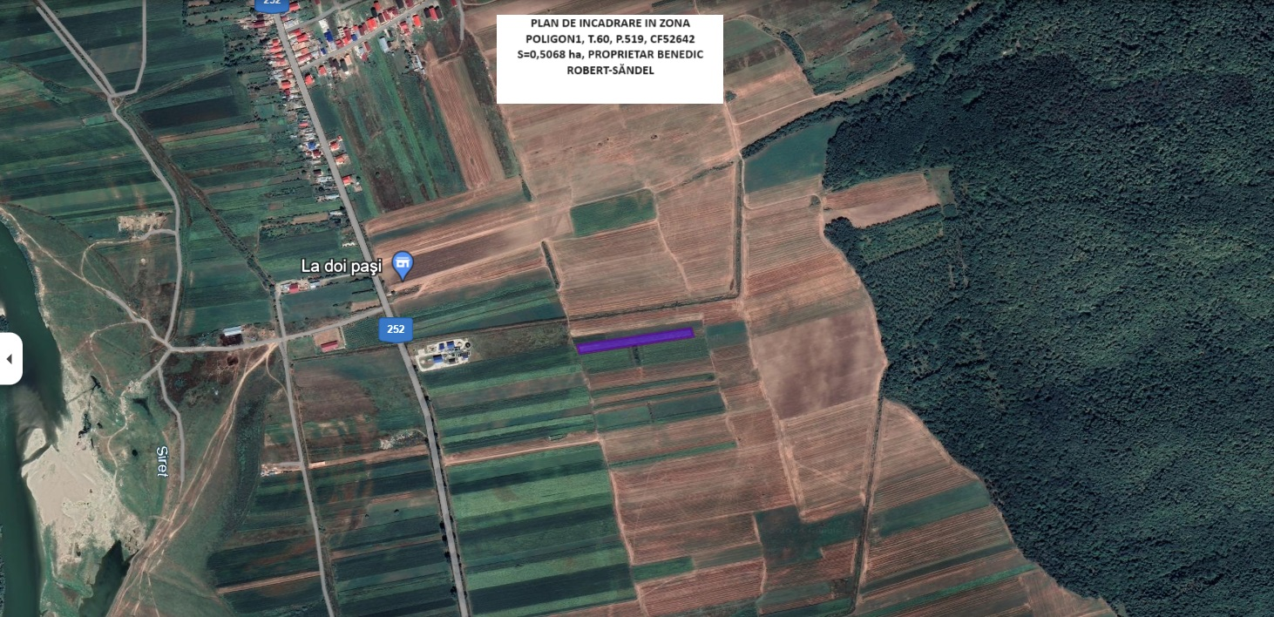
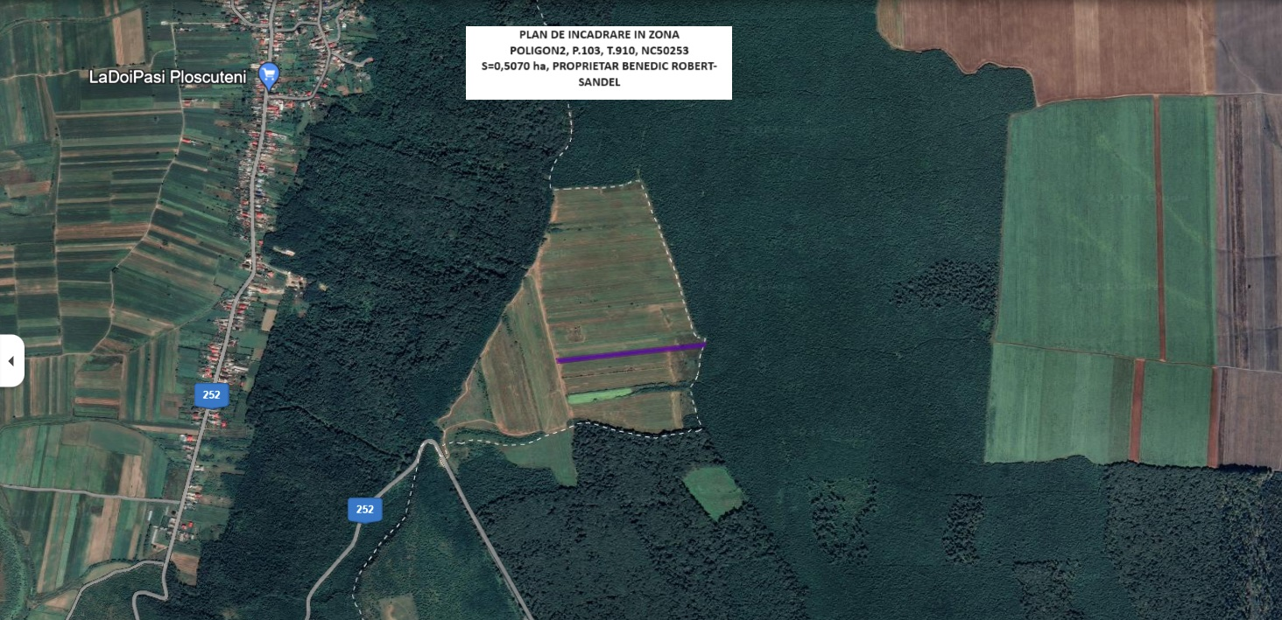

f)Descriereacaracteristicilorfizicealeîntreguluiproiect,formelefizicealeproiectului(planuri,clădiri,altestructuri,materialedeconstrucțieșialtele)
Nr. crt. | Județul | U.A.T. | Poligon | Tarla | Parcela | Nr.  cadastral | Suprafața  (ha) | Suprafața efectivă de plantat  (ha) | Categoria de folosință
1 | Vrancea | Homocea | 1 | 60 | 519 | 52642 | 0,5100 | 0,5068 | Arabil
2 |  | Ploscuțeni | 2 | 103 | 910 | 50253 | 0,5070 | 0,5070
TOTAL |  |  |  |  |  |  |  | 1,0138

Elementelespecificecaracteristiceproiectuluipropus:
•Profilul șicapacitățiledeproducție
Nuestecazul.
•Descrierea instalațieișiafluxurilortehnologiceexistentepeamplasament(dupăcaz)
Nuestecazul.
•Descrierea proceselordeproducțiealeproiectuluipropus,înfuncțiedespecificulinvestiției,produseșisubproduseobținute,mărimea,capacitatea
Nuestecazul.
•Materiile prime,energiașicombustibiliiutilizați,cumoduldeasigurareaacestora
Principalamaterieprimăfolosităsuntpuieţiiforestieriasiguraţideexecutantullucrării.
Semaiutilizeazămotorinăsaubenzinăpentruautovehiculeşipentruutilajelefolositelalucrăriledepregătireaterenuluişisolului,transportetc.,alimentareaacestorafăcându-sedelacentreleautorizate.
Apanecesarăînperioadadeexecuţievafiasiguratăcucisterneauto.
•Racordarea larețeleleutilitareexistenteînzonă
Nuestenecesarăracordarealaastfeldereţele.
•Descrierea lucrărilorderefacereaamplasamentuluiînzonaafectatădeexecuțiainvestiției
Nuestecazul.
•Căi noideaccessauschimbărialecelorexistente
Pentrurealizareainvestiţieiseutilizeazăcăiledecirculaţieaflateînzonă,cureglementareacirculațieidecătreantreprenor,încolaborarecuPolițiaRutierădacăestecazul,curespectareanormelorînvigoare.
•Resursele naturalefolositeînconstrucțieșifuncționare
Înperioadadeexecuţiealucrărilordeîmpăduriresevorfolosiurmătoarelemateriiprime:puieţiforestieri,apă,stâlpi din beton,sârmăghimpată,toatefiindasiguratedebeneficiar.Realizareaproiectuluiprevedeutilizareaapeifurnizatăcucisterneșiapuiețilorforestieri.Proiectulimplicăexecutareaunorgropi,încaresevorfixapuiețiișicaresevoracopericupământulrezultatdinsăpătură.
•Metode folositeînconstrucție/demolare
Nuestecazul.
•Planul deexecuție,cuprinzândfazadeconstrucție,punereaînfuncțiune,exploatare,refacereșifolosireulterioară
Nueste cazul.
•Relația cualteproiecteexistentesauplanificate
Proiectulpoateconducelacumulareaimpactuluicuactivitățiledecultivareaterenuluidinvecinatateaamplasamentului,însituațiaîncareacesteasevordesfășurasimultan;nuaufostidentificatealteproiecteexistentesauaprobateînzonă,carearputeadeterminaunimpactcumulat.
•Detalii privindalternativelecareaufostluateînconsiderare
Nuafostluatăînconsiderarealternativălaacestproiect.
•Alte activitățicarepotapăreacaurmareaproiectului(deexemplu,extragereadeagregate,asigurareaunornoisursedeapă,sursesauliniidetransportalenergiei,creștereanumăruluidelocuințe,eliminareaapeloruzateșiadeșeurilor)
Nueste cazul.
•Alte autorizațiicerutepentruproiect
Nuestecazul.

IV.DESCRIEREALUCRĂRILORDEDEMOLARENECESARE
•Planul deexecuțiealucrărilordedemolare,derefacereșifolosireulterioarăaterenului
Nueste cazul.
•Descrierea lucrărilorderefacereaamplasamentului
Nueste cazul.
•Căi noideaccessauschimbărialecelorexistente,dupăcaz
Nueste cazul.
•Metode folositeîndemolare
Nueste cazul.
•Detalii privindalternativelecareaufostluateînconsiderare
Nueste cazul.
•Alte activitățicarepotapăreacaurmareademolării(deexemplu,eliminareadeșeurilor)
Nuestecazul.

V.DESCRIEREAAMPLASĂRIIPROIECTULUI
•Distanța fațădegranițepentruproiectelecarecadsubincidențaConvențieiprivindevaluareaimpactuluiasupramediuluiîncontexttransfrontieră,adoptatălaEspoola25februarie1991,ratificatăprinLegeanr.22/2001,cucompletărileulterioare
InvestițiadefațănucadesubincidențaConvențieiprivindevaluareaimpactuluiasupramediuluiîncontexttransfrontier,adoptatălaEspoola25februarie1991,ratificatăprinLegeanr.22/2001.
•Localizarea amplasamentuluiînraportcupatrimoniulculturalpotrivitListeimonumenteloristorice,actualizată,aprobatăprinOrdinulministruluiculturiișicultelornr.2.314/2004,cumodificărileulterioare,șiRepertoriuluiarheologicnaționalprevăzutdeOrdonanțaGuvernuluinr.43/2000privindprotecțiapatrimoniuluiarheologicșideclarareaunorsituriarheologicecazonedeinteresnațional,republicată,cumodificărileșicompletărileulterioare
InvestițiadefațănucadesubincidențaListeimonumenteloristorice,actualizată,aprobatăprinOrdinulministruluiculturiişicultelornr.2.314/2004,cumodificărileulterioare,şiRepertoriuluiarheologicnaţionalprevăzutdeOrdonanţaGuvernuluinr.43/2000privindprotecţiapatrimoniuluiarheologicşideclarareaunorsituriarheologicecazonedeinteresnaţional,republicată,cumodificărileşicompletărileulterioare.
Amplasamentulseaflăîntr-ozonăîncarenuexistămonumente,ansamblurișisituriistoricesauarheologicecunoscuteși/sauclasate,iarproiectulnuvaaveaimpactnegativasuprapatrimoniuluiculturalnațional.
•Hărți,fotografiialeamplasamentuluicarepotoferiinformațiiprivindcaracteristicilefizicealemediului,atâtnaturale,câtșiartificiale,șialteinformațiiprivind:
- folosințeleactualeșiplanificatealeterenuluiatâtpeamplasament,câtșipezoneadiacenteacestuia
Amplasamentul nu va afecta suprafete noi de teren vecinal acestuia;
- politicidezonareșidefolosireaterenului
Nu este cazul;
-arealelesensibile
Nu este cazul.
•Coordonatele geograficealeamplasamentuluiproiectului,carevorfiprezentatesubformădevectorînformatdigitalcureferințăgeografică,însistemdeproiecțienaționalăStereo70
Coordonatele geografice ale proiectului de împădurire:

Nr. punct. | X(m) | Y(m)
1 | 674407.07 | 515818.998
2 | 674150.076 | 515773.595
3 | 674156.712 | 515754.622
4 | 674413.508 | 515800/591
5 | 674407.07 | 515818.998

Nr. punct. | X(m) | Y(m)
1 | 677282.737 | 509511.808
2 | 676777.345 | 509442.967
3 | 676780.088 | 509433.248
4 | 677279.43 | 509501.265
5 | 677282.737 | 509511.808

•Detalii privind orice variantă de amplasament care a fost luată în considerare
Nu este cazul.

VI. DESCRIEREA TUTUROR EFECTELOR SEMNIFICATIVE POSIBILE ASUPRA MEDIULUI ALE PROIECTULUI, ÎN LIMITA INFORMAȚIILOR DISPONIBILE

A. Surse de poluanți și instalații pentru reținerea, evacuarea și dispersia poluanților în mediu
Lucrările propuse pentru realizarea obiectivului nu presupune deteriorarea mediului înconjurător, deci nu se pune problema realizării unor lucrări speciale de reconstrucţie ecologică. Realizarea acestei investiţii va avea un efect benefic asupra mediului înconjurator şi nu este necesară refacerea cadrului ecologic.

1. Protecția calității apelor:
•Sursele de poluanți pentru ape, locul de evacuare sau emisarul
Lucrările propuse pentru realizarea obiectivului nu afectează în nici un fel calitatea apelor neexistând surse de poluanţi pentru ape şi concentraţii de poluanţi rezultaţi pe faze tehnologice şi de activitate. Efecte negative asupra apelor s-ar putea produce doar în caz de scurgeri accidentale de ulei sau carburanţi pe sol, dar se vor lua măsuri de prevenire a poluării.
•Stațiile și instalațiile de epurare sau de preepurare a apelor uzate prevăzute
Categoriile de lucrări propuse a se realiza prin prezenta documentație nu necesită instalații de epurare sau de preepurare a apelor uzate.

2. Protecția aerului:
•Sursele de poluanți pentru aer, poluanți, inclusiv surse de mirosuri
În perioada desfășurării lucrărilor de împădurire și de întreținere a plantației emisiile de substanțe poluante evacuate în atmosferă provin de la utilajele şi autovehiculelefolosite pentru activităţile de transport, de pregătirea terenului și întreţineri. Acesteapot genera o serie de poluanţi specifici arderii motorinei sau benzinei.
Poluanţii emişi în atmosferă, caracteristici arderii interne a carburantilor în motoarele utilejelor, sunt reprezentaţi de un complex de substanţe anorganice şi organice sub formă de gaze şi de particule, conţinând: oxizi de azot (NO, NO₂, N₂O), oxizi de carbon (CO, CO₂), oxizi de sulf, metan, mici cantităţi de amoniac, compuşi organici volatili nonmetanici (inclusiv hidrocarburi rezultate din evaporarea benzinei din carburatoare şi rezervoare), particule încărcate cu metale grele (Pb, Cd, Cu, Cr, Ni, Se, Zn).
Emisiile cele mai importante vor fi în momentul pregătirii terenului şi solului care se face o singură dată, lucrările de întreţinere mecanizată între rândurile de puieţi şi cele de combatere a dăunătorilor având un impact nesemnificativ asupra aerului. Aceste surse sunt de scurtă durată, ele nu mai produc poluanți pentru aer după terminarea lucrărilor.
Ca măsuri de protecție se vor lua măsuri de prevenire şi reducere a poluării aerului, măsuri ce vor fi respectate pe întreaga perioada de execuție. Utilajele vor fi periodic verificate din punct de vedere tehnic în vederea creșterii performanțelor. O altă posibilitate de limitare a emisiilor de substanțe poluante provenite de la utilaje constă în folosirea de utilaje și camioane de generație recentă, prevăzute cu sisteme performante de minimizare și reținere a poluanților în atmosferă.

•Instalațiile pentru reținerea și dispersia poluanților în atmosferă
Categoriile de lucrări propuse a se realiza prin prezenta documentație nu sunt generatoare de surse de poluanți, nefiind necesare instalații pentru reţinerea şi dispersia poluanţilor în atmosferă.

3. Protecția împotriva zgomotului și vibrațiilor:
•Sursele de zgomot și de vibrații
Acest tip de poluare va avea caracter temporar, doar pe perioada execuției lucrărilor.
Sursele de zgomot identificate sunt:
- cele făcute de utilaje în timpul lucrărilor de pregătire a solului (scarificat, arat şi discuit);
- echipele de muncitori care vor lucra la acțiunile de împăduriri, întrețineri și celelalte lucrări specifice;
Pe perioada realizării lucrărilor vor rezulta pe lângă emisiileîn atmosferă de poluanți generați din arderea combustibililor folosiți de utilajele și mijloacele de transport implicate, și zgomot.
Principalele surse de zgomot vor fi reprezentate de:
- sursele staționare nedirijate - activitățile de manevrare a maselor de pământ care vor genera zgomot, particule în suspensie și pulberi sedimentabile;
- sursele staționare dirijate - utilajele folosite care vor genera zgomot, vibrații, oxizi de azot și de sulf, monoxid de carbon, particule în suspensie încărcate cu metale grele;
- sursele de emisie mobile (vehicule utilizate la transportul materialelor și deșeurilor) - care vor genera zgomot, oxizi de azot și de sulf, monoxid de carbon, particule în suspensie.
Sursele vor fi intermitente, în funcție de programul de lucru și vor avea un caracter temporar - vor dispărea la finalizarea lucrărilor și se vor manifesta local. Aceste zgomote se pot încadra în limitele maxime ale STAS 10009/88 (55 dB).
•Amenajările și dotările pentru protecția împotriva zgomotului și vibrațiilor
Nu sunt necesare lucrări speciale de protecţie deoarece santierul se află departe de aşezările umane. În urma execuției lucrărilor zona pe care se desfăşoară obiectivul nu va suporta efecte negative suplimentare faţă de situaţia actuală. Dimpotrivă, se pot sublinia unele efecte favorabile atât din punct de vedere economic şi social (aducerea căilor de comunicaţie la un nivel de siguranţă şi confort corespunzătoare necesităţilor actuale şi de perspectivă), cât şi al factorilor de mediu prin scăderea gradului de poluare şi al nivelului de zgomot. Lucrările propuse satisfac reglementările de mediu naţionale (Ordonanța de urgență nr. 195/2005 privind protecția mediului; Ordinul nr. 135/2010 privind aprobarea Metodologiei de aplicare a evaluării impactului asupra mediului pentru proiecte publice și private) precum şi cerinţele legislaţiei Europene în domeniul mediului.

4. Protecția împotriva radiațiilor:
•Sursele de radiații
Lucrările propuse prin prezenta documentație nu sunt generatoare de radiații în timpul implementării proiectul și nici după finalizarea acestuia
•Amenajările și dotările pentru protecția împotriva radiațiilor
Nu este cazul.

5. Protecția solului și a subsolului:
•Sursele de poluanți pentru sol, subsol, ape freatice și de adâncime
Sursele de poluanți pentru sol, subsol, ape freatice și de adâncime identificate pot fi:
- Resturi vegetale.
Formele de impact asupra solului este reprezentat prin deteriorarea profilului de sol pe o adâncime de 25-30 cm; prin proiectul propus, ținând cont de tehnicile aplicate nu vor fi alterate calitatea solului și a apelor freatice din zona de amplasare.
Pe perioada de înființare și de întreținere a plantației vor rezulta deșeuri (menajere, tehnologice), pentru protecţia solului şi subsolului în şantierul de împăduriri, recomandându-se colectarea, depozitarea şi eliminarea corespunzătoare a tuturor acestor categorii de deşeuri.
•Lucrările și dotările pentru protecția solului și a subsolului
Lucrările propuse prin prezenta documentație nu afectează în nici un fel calitatea solului și a subsolului în timpul implementării proiectul și nici după finalizarea acestuia.

6. Protecția ecosistemelor terestre și acvatice:
Activitatea de înființare și de întreținere a plantației nu afectează ecosistemele terestre (flora, fauna) sau pe cele acvatice.
Nu se pot lua măsuri de protecţie pentru microfauna existentă în sol la efectuarea lucrărilor de pregătire a solului, aceste lucrări fiind strict necesare conform instrucţiunilor tehnice pentru dezvoltarea corespunzătoare a vegetaţiei forestiere care se instalează. De altfel după încheiarea activităţii de plantare, aceste ecosisteme se vor transforma în ecosistem forestier, viitoarea pădure având un rol benefic pentru stabilitatea tuturor ecosistemelor şi biodiversităţii.
•Identificarea arealelor sensibile ce pot fi afectate de proiect
Nu este cazul.
•Lucrările, dotările și măsurile pentru protecția biodiversității, monumentelor naturii și ariilor protejate
Nu este cazul.

7. Protecția așezărilor umane și a altor obiective de interes public:
Populația și așezările situate în apropierea amplasamentelor proiectate vor fi afectate în mică măsură de funcționarea utilajele care vor lucra la pregătirea solului, prin emisiile de noxe și de zgomot rezultate, deoarece mediile locuite în general se află la distanțe de peste 1000 m față de terenul de împădurit, iar pentru cele din imediata apropiere se vor lua măsuri de protejare.Cea mai apropiată zonă de locuit față de amplasament este localitateaHomocea.
•Identificarea obiectivelor de interes public, distanța față de așezările umane, respectiv față de monumente istorice și de arhitectură, alte zone asupra cărora există instituit un regim de restricție, zone de interes tradițional și altele
Lucrările se vor realiza în extravilanul Comunei Homocea și în extravilanul Comunei Ploscuțeni.

Lucrările, dotările și măsurile pentru protecția așezărilor umane și a obiectivelor protejate și/sau de interes public
Nu este cazul.

8. Prevenirea și gestionarea deșeurilor generate pe amplasament în timpul realizării proiectului/în timpul exploatării, inclusiv eliminarea:
•Lista deșeurilor (clasificate și codificate în conformitate cu prevederile legislației europene și naționale privind deșeurile), cantități de deșeuri generate
Principalele produse generate de activitatea de înființare și de întreținere a plantației, ce pot fi clasate ca deşeuri, sunt cele rezultate din nerespectarea normelor impuse de depozitarea combustibililor, a materialelor de construcţie, precum şi cele rezultate din întreţinerea curentă a utilajelor și uneltelor.Depozitarea acestora se vor face în locuri special amenajate și autorizate ce nu vor permite împrăştierea materialelor, combustibililor, lubrifianţilor şi a rezidurilor la întâmplare.
În perioada de execuție a lucrărilor de înființare a plantației rezultă de asemenea pământ și pietre, altele decât cele specificate la Codurile de deșeuri 17 05 03 - 17 05 04 (Pământ şi pietre cu conţinut de substanţe periculoase, respectiv Pământ și pietre, altele decât cele specificate la 17 05 03), deșeuri municipale amestecate (cod 20 03 01). Deșeurile rezultate în perioada de execuție a proiectului vor fi gestionate conform prevederilor O.U.G. nr. 92/2021, privind regimul deșeurilor.
Examinând lista de mai sus, se constată că nu apar deşeuri periculoase.
•Programul de prevenire și reducere a cantităților de deșeuri generate
Deșeurile refolosibile se vor recicla, celelate se vor depozita în spații special amenajate.
Depozitarea şi eliminarea deşeurilor din amplasament vor fi astfel efectuate încât să nu aducă daune calităţii acestui amplasament şi să nu provoace daune suplimentare calităţii apelor subterane şi peisajului.Deşeurile depuse în depozite temporare sunt tratate şi transportate de deţinătorii de deşeuri, de cei care execută lucrările de construcţie ori de o altă persoană, pe baza unui contract.
Întreținerea utilajelor și vehicolelor folosite în perioada de execuție a lucrărilor de înființare și de întreținere a plantației se efectuează doar în locuri speciale, în service autorizat sau în baza de întreținere a constructorului. Este interzis ca utilajele să fie reparate în amplasamentul lucrării.
Lucrările propuse prin prezenta documentație nu sunt generatoare de deșeuri după finalizarea acestora.
•Planul de gestionare a deșeurilor
Având în vedere că prin specificul său, procesul nu generează deșeuri periculoase, singurele deşeuri rezultate fiind cele din faza de execuţie, acestea vor fi colectate corespunzător şi predate la un centru autorizat. Deseurile rezultate din realizarea proiectului şi cele rezultate în perioada de întreţinere vor fi colectate selectiv și transportate în vederea depozitării într-un depozit autorizat; deşeurile de ţesuturi vegetale se vor colecta şi utiliza pentru producerea compostului în afara amplasamentului.

9. Gospodărirea substanțelor și preparatelor chimice periculoase:
•Substanțele și preparatele chimice periculoase utilizate și/sau produse
Conform Catalogului European al Deşeurilor CED - principalele deşeuri rezultate din activităţile de înființare și de întreținere a plantației nu se încadrează în categoria deşeurilor periculoase.
•Modul de gospodărire a substanțelor și preparatelor chimice periculoase și asigurarea condițiilor de protecție a factorilor de mediu și a sănătății populației
Nu este cazul.

B. Utilizarea resurselor naturale, în special a solului, a terenurilor, a apei și a biodiversității
În cadrul proiectului pentru înființarea și întreținerea plantației nu se impune utilizarea unor resurse naturale, a solului, a terenurilor, a apei sau a biodiservităţii.

VII. DESCRIEREA ASPECTELOR DE MEDIU SUSCEPTIBILE A FI AFECTATE ÎN MOD SEMNIFICATIV DE PROIECT
• Impactul asupra populației, sănătății umane, biodiversității (acordând o atenție specială speciilor și habitatelor protejate), conservarea habitatelor naturale, a florei și a faunei sălbatice, terenurilor, solului, folosințelor, bunurilor materiale, calității și regimului cantitativ al apei, calității aerului, climei (de exemplu, natura și amploarea emisiilor de gaze cu efect de seră), zgomotelor și vibrațiilor, peisajului și mediului vizual, patrimoniului istoric și cultural și asupra interacțiunilor dintre aceste elemente. Natura impactului (adică impactul direct, indirect, secundar, cumulativ, pe termen scurt, mediu și lung, permanent și temporar, pozitiv și negativ)
În urma execuției lucrărilor, zona pe care se desfăşoară obiectivul nu va suporta efecte negative suplimentare faţă de situaţia actuală. Dimpotrivă, se pot sublinia unele efecte favorabile atât din punct de vedere economic şi social (aducerea căilor de comunicaţie la un nivel de siguranţă şi confort corespunzătoare necesităţilor actuale şi de perspectivă), cât şi al factorilor de mediu prin scăderea gradului de poluare şi al nivelului de zgomot. Lucrările propuse satisfac reglementările de mediu naţionale (Ordonanța de urgență nr. 195/2005 privind protecția mediului; Ordinul nr. 135/2010 privind aprobarea Metodologiei de aplicare a evaluării impactului asupra mediului pentru proiecte publice și private) precum şi cerinţele legislaţiei Europene în domeniul mediului.
Pe timpul execuției, nu vor fi afectate speciilor şi habitatelor protejate, flora şi fauna sălbatică, iar la finalizarea acestora, obiectivul nu va fi generator de gaze cu efect de seră.
• Extinderea impactului (zona geografică, numărul populației/habitatelor/speciilor afectate)
Nu este cazul.
• Magnitudinea și complexitatea impactului
Nu este cazul.
• Probabilitatea impactului
Nu este cazul.
• Durata, frecvența și reversibilitatea impactului
Nu este cazul.
• Măsurile de evitare, reducere sau ameliorare a impactului semnificativ asupra mediului
Nu este cazul.
• Natura transfrontalieră a impactului
Nu este cazul.

VIII. PREVEDERI PENTRU MONITORIZAREA MEDIULUI - DOTĂRI ȘI MĂSURI PREVĂZUTE PENTRU CONTROLUL EMISIILOR DE POLUANȚI ÎN MEDIU, INCLUSIV PENTRU CONFORMAREA LA CERINȚELE PRIVIND MONITORIZAREA EMISIILOR PREVĂZUTE DE CONCLUZIILE CELOR MAI BUNE TEHNICI DISPONIBILE APLICABILE. SE VA AVEA ÎN VEDERE CA IMPLEMENTAREA PROIECTULUI SĂ NU INFLUENȚEZE NEGATIV CALITATEA AERULUI ÎN ZONĂ
Pentru prezentul obiectiv de investiţie nu sunt necesare dotări şi măsuri pentru controlul emisiilor de poluanţi în mediu, nefiind necesare activităţile de supraveghere şi monitorizare a protecţiei mediului.

IX. LEGĂTURA CU ALTE ACTE NORMATIVE ȘI/SAU PLANURI/PROGRAME/STRATEGII/ DOCUMENTE DE PLANIFICARE

A. Justificarea încadrării proiectului, după caz, în prevederile altor acte normative naționale care transpun legislația Uniunii Europene: Directiva 2010/75/UE (IED) a Parlamentului European și a Consiliului din 24 noiembrie 2010 privind emisiile industriale (prevenirea și controlul integrat al poluării), Directiva 2012/18/UE a Parlamentului European și a Consiliului din 4 iulie 2012 privind controlul pericolelor de accidente majore care implică substanțe periculoase, de modificare și ulterior de abrogare a Directivei 96/82/CE a Consiliului, Directiva 2000/60/CE a Parlamentului European și a Consiliului din 23 octombrie 2000 de stabilire a unui cadru de politică comunitară în domeniul apei, Directiva-cadru aer 2008/50/CE a Parlamentului European și a Consiliului din 21 mai 2008 privind calitatea aerului înconjurător și un aer mai curat pentru Europa, Directiva 2008/98/CE a Parlamentului European și a Consiliului din 19 noiembrie 2008 privind deșeurile și de abrogare a anumitor directive, și altele)
Nu este cazul.

B. Se va menționa planul/programul/strategia/documentul de programare/planificare din care face proiectul, cu indicarea actului normativ prin care a fost aprobat
➢Ordonanța de urgență 35/2022 pentru aprobarea măsurilor necesare realizării campaniei naţionale de împădurire și reîmpădurire prevăzute în Planul naţional de redresare și rezilienţă.
➢Ordinul MMAP nr. 2121/2022 pentru aprobarea Schemei de ajutor de stat ''Sprijin pentru investiţii în noi suprafeţe ocupate de păduri''.
➢GHIDUL SPECIFIC PRIVIND REGULILE ŞI CONDIŢIILE APLICABILE FINANŢĂRII DIN FONDURILE EUROPENE AFERENTE PNRR ÎN CADRUL APELULUI DE PROIECTE P.N.R.R./2022/C2/ I.1.A, COMPONENTA 2: PĂDURI ȘI PROTECȚIA BIODIVERSITĂȚII, Investiția 1. Campania națională de împădurire și reîmpădurire, inclusiv păduri urbane, Subinvestiția I.1.A"SPRIJIN PENTRU INVESTIȚII ÎN NOI SUPRAFEŢE OCUPATE DE PĂDURI

X. LUCRĂRI NECESARE ORGANIZĂRII DE ȘANTIER
• Descrierea lucrărilor necesare organizării de șantier
Nu se vor executa lucrări de construcții pentru organizare de șantier. Puieții forestieri folosiți la plantat vor fi depozitați temporar în terenul care urmează a se împăduri.
Se vor folosi muncitori localnici angajați pe perioada executării lucrărilor și vor fi tranportați zilnic în localitatea de domiciliu. Materialele folosite la executarea lucrărilor se folosesc în ziua aducerii lor pe teren.
Nu sunt necesare măsuri de protecţie a vecinătăţilor.
Se vor lua măsuri preventive cu scopul de a evita producerea accidentelor de lucru sau a incendiilor.
• Localizarea organizării de șantier
Nu este cazul.
• Descrierea impactului asupra mediului a lucrărilor organizării de șantier
Nu este cazul.
• Surse de poluanți și instalații pentru reținerea, evacuarea și dispersia poluanților în mediu în timpul organizării de șantier
Nu este cazul.
• Dotări și măsuri prevăzute pentru controlul emisiilor de poluanți în mediu
Nu este cazul.

XI. LUCRĂRI DE REFACERE A AMPLASAMENTULUI LA FINALIZAREA INVESTIȚIEI, ÎN CAZ DE ACCIDENTE ȘI/SAU LA ÎNCETAREA ACTIVITĂȚII, ÎN MĂSURA ÎN CARE ACESTE INFORMAȚII SUNT DISPONIBILE
• Lucrările propuse pentru refacerea amplasamentului la finalizarea investiției, în caz de accidente și/sau la încetarea activității
La finalizarea lucrărilor, titularul va asigura refacerea zonelor deteriorate (dacă este cazul) şi va notifica autorităţile de mediu şi va respecta condiţiile impuse prin actul de reglementare emis de către acestea.
• Aspecte referitoare la prevenirea și modul de răspuns pentru cazuri de poluări accidentale
La execuția lucrărilor se vor lua toate măsurile privind protecţia mediului înconjurător. Depozitarea combustibililor precum şi întreţinerea curentă a utilajelor se vor face în locuri special amenajate ce nu vor permite împrăştierea materialelor, combustibililor, lubrifianţilor şi a rezidurilor la întâmplare.
În cazul de poluări accidentale:
- se elimină cauzele care au provocat poluarea accidentală în scopul sistării acesteia;
- se limitează aria de răspândire;
- se îndepărtează substanţele poluante.
• Aspecte referitoare la închiderea/dezafectarea/demolarea instalației
Categoriile de lucrări propuse a se realiza prin prezenta documentație nu necesită instalații speciale pentru execuția acestora.
• Modalități de refacere a stării inițiale/reabilitare în vederea utilizării ulterioare a terenului
Nu este cazul.

XII. ANEXE - PIESE DESENATE
- Planul de încadrare în zonă a obiectivului și planul de situație, cu modul de planificare a utilizării suprafețelor; formele fizice ale proiectului (planuri, clădiri, alte structuri, materiale de construcție și altele); planșe reprezentând limitele amplasamentului proiectului, inclusiv orice suprafață de teren solicitată pentru a fi folosită temporar (planuri de situație și amplasamente)

- Schemele-flux pentru procesul tehnologic și fazele activității, cu instalațiile de depoluare

SCHEMA DE PLANTARE (U.S.1 – Poligon1)
Formula de împădurire: 60St,Ce(St.r)+20Fr,Te.a,Ci,Ul.c+20Ju,Ar,Mă,Pă
Dispozitiv de cultură dreptunghiular: 2 m x 1 m
Desimea culturii: 5000 puieți/ha

LEGENDA
St,Ce(St.r)+20Fr,Te.a,Ci,Ul.c
Fr,Te.a,Ci,Ul.c
Ju,Ar,Mă,Pă

SCHEMA DE PLANTARE (U.S.2 – Poligon2)
Formula de împădurire: 60St,Go,Gâ,Ce+20Te,Ci,Ca,Ar+20Ju,Pă,Sb,Arb
Dispozitiv de cultură dreptunghiular: 2 m x 1 m
Desimea culturii: 5000 puieți/ha

LEGENDA
St,Go,Gâ,Ce+20Te
Te,Ci,Ca,Ar
Ju,Pă,Sb,Arb

- Schema-flux a gestionării deșeurilor

Nu este cazul.

- Alte piese desenate, stabilite de autoritatea publică pentru protecția mediului
DISTANȚA FAȚĂ DE LOCALITĂȚI
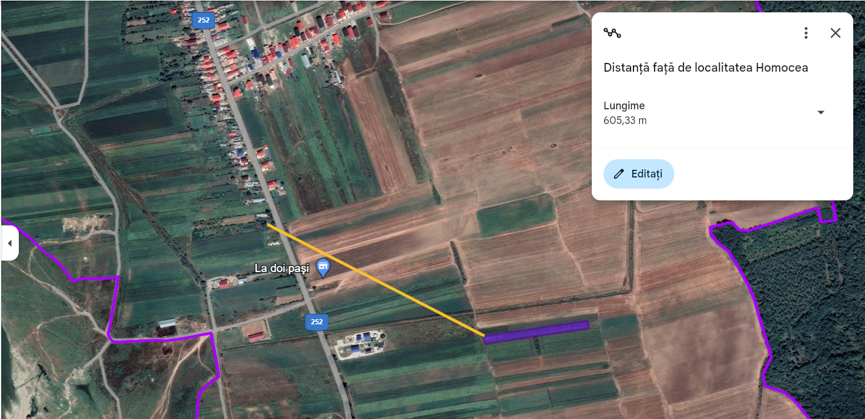

DISTANȚAFAȚĂ DE ARII NATURALE PROTEJATEDE INTERES COMUNITAR

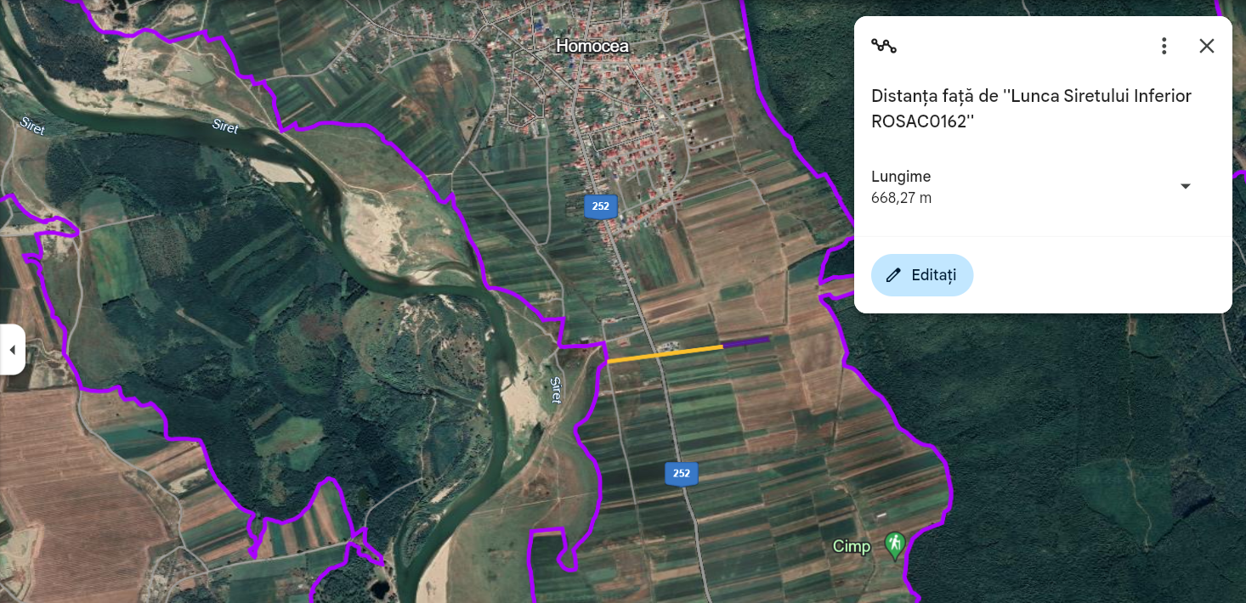

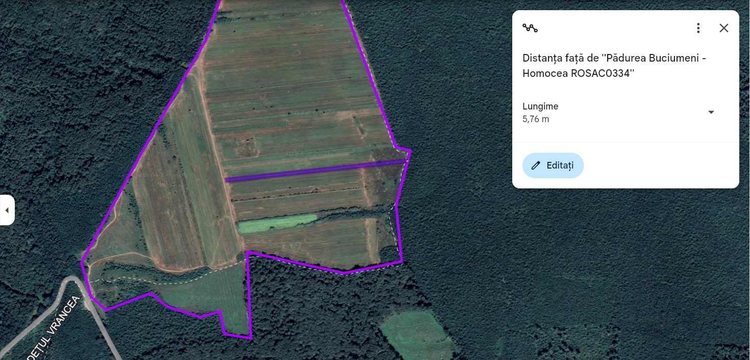

XIII. PENTRU PROIECTELE CARE INTRĂ SUB INCIDENȚA PREVEDERILOR ART. 28 DIN ORDONANȚA DE URGENȚĂ A GUVERNULUI NR. 57/2007 PRIVIND REGIMUL ARIILOR NATURALE PROTEJATE, CONSERVAREA HABITATELOR NATURALE, A FLOREI ȘI FAUNEI SĂLBATICE, APROBATĂ CU MODIFICĂRI ȘI COMPLETĂRI PRIN LEGEA NR. 49/2011, CU MODIFICĂRILE ȘI COMPLETĂRILE ULTERIOARE, MEMORIUL VA FI COMPLETAT CU URMĂTOARELE

a) Descrierea succintă a proiectului și distanța față de aria naturală protejată de interes comunitar, precum și coordonatele geografice (Stereo 70) ale amplasamentului proiectului. Aceste coordonate vor fi prezentate sub formă de vector în format digital cu referință geografică, în sistem de proiecție națională Stereo 1970, sau de tabel în format electronic conținând coordonatele conturului (X, Y) în sistem de proiecție națională Stereo 1970
Cele mai apropiate arii naturale protejate de interes comunitar sunt:
-Lunca Siretului Inferior (ROSAC0162)situată la distanța de 0,7 km. Este o arie de protecție specială avifaunistică care are scopul protejării mai multor specii de păsări migratoare de pasaj sau sedentare. Este încadrată în bioregiunea continentală și stepică a câmpiei și bazinului inferior al Siretului. Aceasta adăpostește și asigură condiții prielnice de hrană și adăpost pentru o gamă diversă de păsări. Dispune de clase de habitate naturale de interes comunitar constituite din păduri de foioase, păduri în tranziție, păduri caducifoliate, luciu de apă, mlaștini, plaje de nisip, dune de coastă, lacuri, turbării, stepe, pajiști naturale uscate, terenuri arabile și culturi cerealiere.
-Pădurea Buciumeni Homocea(Cod ROSAC0334) situatăîn vecinătate.Este o arie protejată recunoscută pentru valoarea sa ecologică și peisagistică. Această pădure găzduiește o diversitate bogată de specii de plante și animale, unele dintre ele fiind rare sau protejate. Ecosistemul său variat include păduri de foioase și zone umede, contribuind la menținerea biodiversității locale. Pădurea Buciumeni - Homocea are un rol esențial în echilibrul ecologic și în protecția mediului înconjurător.

Nr. punct. | X(m) | Y(m)
1 | 674407.07 | 515818.998
2 | 674150.076 | 515773.595
3 | 674156.712 | 515754.622
4 | 674413.508 | 515800/591
5 | 674407.07 | 515818.998

Nr. punct. | X(m) | Y(m)
1 | 677282.737 | 509511.808
2 | 676777.345 | 509442.967
3 | 676780.088 | 509433.248
4 | 677279.43 | 509501.265
5 | 677282.737 | 509511.808

b) Numele și codul ariei naturale protejate de interes comunitar
Cele mai apropiate arii naturale protejate de interes comunitar sunt:
- Lunca Siretului Inferior (ROSAC0162) situată la distanța de 0,7 km. Este o arie de protecție specială avifaunistică care are scopul protejării mai multor specii de păsări migratoare de pasaj sau sedentare. Este încadrată în bioregiunea continentală și stepică a câmpiei și bazinului inferior al Siretului. Aceasta adăpostește și asigură condiții prielnice de hrană și adăpost pentru o gamă diversă de păsări. Dispune de clase de habitate naturale de interes comunitar constituite din păduri de foioase, păduri în tranziție, păduri caducifoliate, luciu de apă, mlaștini, plaje de nisip, dune de coastă, lacuri, turbării, stepe, pajiști naturale uscate, terenuri arabile și culturi cerealiere.
-Pădurea Buciumeni Homocea(Cod ROSAC0334) situată în vecinătate.Este o arie protejată recunoscută pentru valoarea sa ecologică și peisagistică. Această pădure găzduiește o diversitate bogată de specii de plante și animale, unele dintre ele fiind rare sau protejate. Ecosistemul său variat include păduri de foioase și zone umede, contribuind la menținerea biodiversității locale. Pădurea Buciumeni - Homocea are un rol esențial în echilibrul ecologic și în protecția mediului înconjurător.
Asupra acestor arii protejate proiectul propus va avea un impact pozitiv, într-o măsură mai mare sau mai scăzută, funcție de distanțe.

c) Prezența și efectivele/suprafețele acoperite de specii și habitate de interes comunitar în zona proiectului
Nu este cazul.

d) Se va preciza dacă proiectul propus nu are legătură directă cu sau nu este necesar pentru managementul conservării ariei naturale protejate de interes comunitar
Nu este cazul.

e) Se va estima impactul potențial al proiectului asupra speciilor și habitatelor din aria naturală protejată de interes comunitar
Se estimează că proiectul nostru de împădurire va avea un impact pozitiv asupra ariilor protejate mai ales asupra suprafețelor de fond forestier protejate, pentru că va scădea presiunea asupra acestora prin extinderea suprafeței de pădure.

f) Alte informații prevăzute în legislația în vigoare
Nu este cazul.

XIV. PENTRU PROIECTELE CARE SE REALIZEAZĂ PE APE SAU AU LEGĂTURĂ CU APELE, MEMORIUL VA FI COMPLETAT CU URMĂTOARELE INFORMAȚII, PRELUATE DIN PLANURILE DE MANAGEMENT BAZINALE, ACTUALIZATE

1. Localizarea proiectului:
- bazinul hidrografic;
- cursul de apă: denumirea și codul cadastral;
- corpul de apă (de suprafață și/sau subteran): denumire și cod.
Nu este cazul.

2. Indicarea stării ecologice/potențialului ecologic și starea chimică a corpului de apă de suprafață; pentru corpul de apă subteran se vor indica starea cantitativă și starea chimică a corpului de apă
Nu este cazul.

3. Indicarea obiectivului/obiectivelor de mediu pentru fiecare corp de apă identificat, cu precizarea excepțiilor aplicate și a termenelor aferente, după caz
Nu este cazul.

XV. CRITERIILE PREVĂZUTE ÎN ANEXA NR. 3 LA LEGEA NR. 292 DIN 03/12/2018 PRIVIND EVALUAREA IMPACTULUI ANUMITOR PROIECTE PUBLICE ȘI PRIVATE ASUPRA MEDIULUI SE IAU ÎN CONSIDERARE, DACĂ ESTE CAZUL, ÎN MOMENTUL COMPILĂRII INFORMAȚIILOR ÎN CONFORMITATE CU PUNCTELE III-XIV
Nu este cazul.

Elaborator
Popa P. Ionel Întreprindere Individuală

